**OTDK-dolgozat**

**2023**

**KODOLÁNYI JÁNOS EGYETEM**

**GAZDÁLKODÁSI ÉS MENEDZSMENT TANSZÉK**



**INKONZISZTENS ELŐREJELZÉSEK VESZÉLYEI**

**A GOOGLE TRENDS ADATAI ALAPJÁN,**

**AVAGY FELEMELKEDÉS A KONZISZTENCIA VILÁGÁBA**

**DANGERS OF INCONSISTENT FORECASTS**

**BASED ON GOOGLE TRENDS DATA,**

**THE RISING WAYS TO THE WORLD OF CONSISTENCY**

**Váradi Dániel**

Konzulens: dr. Pitlik László

Kézirat lezárásának dátuma: 2022. 12. 12.

**Tartalomjegyzék**

**Definíciós jegyzék** 5

**Táblázat- és ábrajegyzék** 8

**1. BEVEZETÉS** 11

**1.1 CÉLOK** 12

**1.2. FELADATOK** 13

**1.3. HIPOTÉZISEK FELÁLLÍTÁSA** 16

**1.4. MOTIVÁCIÓK** 16

**1.5. CÉLCSOPORTOK** 18

**1.6. HASZNOSSÁG** 18

**1.7. A DOLGOZAT SZERKEZETÉRŐL** 18

**2. SZAKIRODALMI ELŐZMÉNYEK** 19

**2.1 AZ ÜZLETI INTELLIGENCIA TÖRTÉNETE** 19

**2.2. A PROBLÉMA/JELENSÉG AKTUÁLIS ÁLLAPOTA** 20

**2.2.1. A probléma/jelenség adatvagyona** 20

**2.2.2. A probléma/jelenség értelmezésének módszertana** 21

**2.3. POTENCIÁLIS MEGOLDÁSI ALTERNATÍVÁK** 21

**3. ADATOK ÉS MÓDSZEREK** 22

**3.1. SAJÁT ADATVAGYON** 22

**3.2. SAJÁT MÓDSZERTAN** 22

**3.2.1. Statisztikai előrejelző modellek** 23

**3.2.2. Előrejelzési modellek korrelációja (hasonlóság elemzés)** 26

**3.2.3. Valószínűségi modell (nem-kauzális tudásreprezentáció)** 30

**4. EREDMÉNYEK** 31

**4.1. METAVERSE** 31

**4.2. IOT** 34

**4.3. NFT** 36

**4.4. PLATFORM** 38

**4.5. SANDBOX** 40

**4.6. VR** 42

**4.7. ROBOTICS** 44

**5. ÖSSZEGZÉS** 46

**5.1. OAM MODELLEK** 46

**5.2.VALÓSZÍNŰSÉGI MODELL** 50

**5.3. HIPOTÉZISEK/ELVÁRÁSOK/KÉRDÉSEK** 50

**6. VITA** 50

**7. KÖVETKEZTETÉSEK** 50

**8. AKTUÁLIS FEJLESZTÉSI ÁLLAPOT/JÖVŐKÉP** 51

**9. FELHASZNÁLT IRODALOM ÉS FORRÁSOK JEGYZÉKE** 54

**SZAKIRODALOM** 54

**INTERNETES FORRÁSOK** 58

# Definíciós jegyzék

Horgony fogalom: az a fogalom, amely a Google Trends többszavas egyidejű lekérdezése esetén megállapítható, hogy az összes többi egyidejűleg lekérdezett fogalom ehhez a fogalomhoz viszonyítja. Ez az a fogalom, amelyik eléri a 100-as egységet egy-egy többszavas lekérdezésnél.

Direkt adatok: A nyers/tény-adatok sorszámozása mindenkor a minél nagyobb, annál jobb elv mentén történik.

Inverz adatok: A tényadatok sorszámaiból generált (fordítottan sorba rendezett, tükrözött) adatvagyon, vagyis a direkt sorszámok fordítottjai. Pl. egy maximum 21 sorszámból álló adatbázisban, ha a tény sorszám 18, akkor ennek az inverze 22-18=3, így a direkt és az inverz sorszámok összegéből megkapjuk a 21-et, vagyis a sorba rendezett objektumok számát.

Nem kauzális modell: kizárólag csak nem ok-okozati változókat tartalmaz a bemeneti adatokból képezve, ilyen pl. a múlt és a múlt + jövő idősorokra jellemző pl. korrelációk attribútumonkénti hibái, majd ezek négyzetösszege. A nem kauzális modellben nincs lehetőség ceteris paribus logikát követő szimulációra, mert nincs klasszikus értelemben vett kapcsolat a nyers inputok és a becsült outputok között. Csak a nem ok-okozati célfüggvény-rétegeken keresztül lehetséges egy inputérték változásának hatását letapogatni a Solver újra-futtatása segítségével. Vagyis nem írható fel az Y=f(X1,…Xi,…Xn) függvény klasszikus értelemben. Egy tetszőleges új nyers inputkonstelláció sem értelmezhető a régi inputkonstellációra érvényes (megtanult) összefüggésen keresztül, mert minden input-konstelláció önmagát paraméterezi és a megtanult állapot (tudás-reprezentáció, paraméter-halmaz) maga a mindenkori inputkonstelláció.

Online OAM modell (COCO): Egy Solver alapú online, ingyenesen használható Objektum

Attribútum Mátrix elemző célszoftver, amely lépcsős függvények elemzésére alkalmas. https://miau.my-x.hu/myx-free/coco/index.html

Brute-force logika: A rendelkezésre álló összes adatkombináció/lehetőség kipróbálása, egy adott cél elérése érdekében. Pl. a megadott korreláció szintek eléréséhez legjobban illeszkedő számok.

Objektum: Az objektum egy olyan adathordozó, amivel különböző műveleteket és számításokat

tudunk végrehajtani. Jelen dolgozat esetében ezek az adatbázis sorait jelenti.

Attribútum: Az attribútum, az objektumok tulajdonságait tartalmazza.

Irány: A korrelációk negatív vagy pozitív értéke, valamint a bemutatott statisztikai előrejelzések által kiszámolt előrejelzés adott időponthoz viszonyított csökkenése vagy növekedése.

Solver: Matematikai optimalizálási alkalmazás, amely általánosított feladatok megoldására automatizáltan képes (Zalai, 2020).

Regresszió: Legtöbbször a statisztikában használatos, és azt adja meg egy függvényben, hogy az X változóból hogyan következik az Y változó (Hunyadi-Vita, 2019).

Hasonlóságelemzés: A hasonlóságelemzés lényege a lépcsős függvény, mely az összehasonlítandó objektumok összehasonlítást lehetővé tévő attribútumainak attribútumonkénti rangsorszámait optimalizálás keretében olyan csereértékekkel tölti fel, mely csereértékek aggregációja a lépcsős függvény által kialakított modell célját a lehető legjobban közelíti a megadott hibadefiníció keretében.

Mozgóátlag: Minden adatot egyformán vesz figyelembe, nem számol az idő múlásával. Egy meghatározott számú utolsó értékből számítják, egyszerű súlyozott átlag képlettel (Veres et al., 2017).

Exponenciális simítás: Elve azon alapul, hogy a régebbi adatok kevésbé számítanak, az újabbak pedig jobban részt vesznek a becslésben. Ezen módszer lapján a súlyozott átlagok súlyai az idő múlásával (exponenciálisan) csökkenek (Gelei, 2016).

Kettős exponenciális simítás (Holt simítás): Lényegében az exponenciális simítás és a trend számítás együttesen (Gelei, 2016)

Trend: A trend megmutatja az adatok növekedésének vagy csökkenésének változását. Az adatok változását a trend egyenes meredeksége adja meg (Gelei, 2016).

Valószínűségi modell: Itt az X változók az egyes statisztikai előrejelzések tényadatai, az Y változó pedig az adott fogalom Google Trends által megadott tényadatai, 2021 január és 2022 szeptembere között (összesen 21 adatsor). Az Y változó 2 és 3 hónappal (sorral) feljebb lett csúsztatva, azaz ezzel azt állítva, hogy az adott hónapban együtt álló X értékekből 2 és 3 hónap múlva következik az Y változó tényértéke. Így egy kétdimenziós adatbázist létrehozva. A nem kauzális modellnek megfelelően, az oszlopok végén az X változók Y változóhoz mért korrelációi találhatóak először csak az ismert X és Y változókra, majd az ismeretlent is bevonva. Ezek négyzetkülönbsége (hiba-négyzet) minden oszlopra ki lett számolva, majd egyetlen cellában összegezve lettek. Ezt az értéket minimalizáltam az Excel Solver segítségével, ahol a hiányzó Y tényértékek (2 vagy 3 hónapra előre) voltak a változtatható mezők. A korrelációk hatásának vizsgálata érdekében, 1-1 sor (objektum) elhagyásra került (mind a 21 objektum egyszer elhagyásra került), majd szintén a fent említett módon ki lettek számolva az Y oszlop tényadatai.

Ezen tény adatokat külön munkalapra másoltam át, majd ezekből hisztogram készült.

Hisztogram: A statisztikában gyakran használatos adat vizualizációs eljárás, amiből az adatok gyakoriságsűrűsödését lehet leolvasni. (Hunyadi-Vita, 2019).

# Táblázat- és ábrajegyzék

1. Ábra: 5+2 Google Trends Integráció programozás tervezete (forrás: saját szerkesztés:

https://miau.my-x.hu/miau/287/tutorial_google_trend_5plus.xlsx, steps munkalap, A-E, 1-22

cellatartomány) ..................................................................................................................................... 22

1. Ábra: Összesített táblázat a hét fogalommal (forrás: saját szerkesztés: https://miau.my-

x.hu/miau/287/tutorial_google_trend_5plus.xlsx , tutorial_google_trend_5plus.xlsx, „1.2.3.4.5.6.7”

munkalap, C oszlop 229. cella) ............................................................................................................ 23

1. Ábra: Exponenciális Simítás képlete (Forrás: https://en.wikipedia.org/wiki/Exponential_smoothing)

............................................................................................................................................................. 24

1. Ábra: dupla exponenciális simítás képlete (forrás: https://support.minitab.com/enus/minitab/20/help-and-how-to/statistical-modeling/time-series/how-to/double-exponential-

smoothing/methods-and-formulas/methods-and-formulas/) ................................................................. 25

1. Ábra: Abszolút hibák, a zölddel jelzett cellák a nyertesek az adott sorban forrás: saját forrás, berlin safe.xlsx, jóság(hibák) munkalap, mértékegység %-ban ...................................................................... 26
2. Ábra: coco számítások kezdete, forrás: saját forrás, inkonzisztencia xlsx-ek, mértékegységek: x:

sorszámok, y: %, .................................................................................................................................. 27

7.Ábra: S1 genetikai potenciál, forrás: saját forrás, inkonzisztencia xlsx-ek, mértékegység %-ban, y

adatok 100-al való megszorzása miatt magasak ................................................................................... 28 8. Ábra: coco kettes munkalap átalakítva, forrás: saját forrás inkonzisztencia .xlsx-ek,

mértékegységek: x: sorszámok, y:%..................................................................................................... 28

9. Ábra: metaverse foglom eredményei, forrás: sajátforrás, metaverse inkonzisztencia xlsx,

eredmények munkalap, A1-M17 cellatartomány .................................................................................. 32

10.Ábra: Statisztikai előrejelzések metaverse fogalom 2022.augusztus hónapjára, forrás: saját forrás

Berlin safe.xlsx, “összesítés” munkalap,Becslés oszlop 71-76 sor ....................................................... 33

1. Ábra: Statisztikai előrejelzések metaverse fogalom 2022.szeptember hónapjára, forrás: saját forrás

Berlin safe.xlsx, „összesítés” munkalap, 37-41. Sor ............................................................................. 33

1. Ábra: IoT foglom eredményei, forrás: sajátforrás, IoT inkonzisztencia.xlsx, eredmények

munkalap, A1-J17 cellatartomány ........................................................................................................ 34

1. Ábra: Statisztikai előrejelzések IoT fogalom 2022.augusztus hónapjára, forrás: saját forrás Berlin

safe.xlsx, “összesítés” munkalap,Becslés oszlop 87-90. sor ................................................................ 35

1. Ábra: Statisztikai előrejelzések IoT fogalom 2022.szeptember hónapjára, forrás: saját forrás Berlin

safe.xlsx, „összesítés” munkalap, 52-56. Sor ....................................................................................... 35

1. Ábra: nf foglom eredményei, forrás: sajátforrás, nft inkonzisztencia xlsx, eredmények munkalap,

A1-J17 cellatartomány ......................................................................................................................... 36

1. Ábra: Statisztikai előrejelzések nft fogalom 2022.augusztus hónapjára, forrás: saját forrás Berlin safe.xlsx, “összesítés” munkalap,Becslés oszlop 77-81 sor .................................................................. 37
2. Ábra: Statisztikai előrejelzések nft fogalom 2022.szeptember hónapjára, forrás: saját forrás Berlin

safe.xlsx, „összesítés” munkalap, 42-46. sor ........................................................................................ 37

1. Ábra: platform foglom eredményei, forrás: sajátforrás, platform inkonzisztencia xlsx, eredmények

munkalap, A1-J17 cellatartomány ........................................................................................................ 38

1. Ábra: Statisztikai előrejelzések platform fogalom 2022.augusztus hónapjára, forrás: saját forrás

Berlin safe.xlsx, “összesítés” munkalap, Becslés oszlop 81-86 sor ...................................................... 39

1. Ábra: Statisztikai előrejelzések platform fogalom 2022.szeptember hónapjára, forrás: saját forrás

Berlin safe.xlsx, „összesítés” munkalap, 47-51. Sor ............................................................................. 39

1. Ábra: sandbox foglom eredményei, forrás: sajátforrás, sandbox inkonzisztencia xlsx, eredmények

munkalap, A1-J17 cellatartomány ........................................................................................................ 40

22.Ábra: Statisztikai előrejelzések sandbox fogalom 2022.augusztus hónapjára, forrás: saját forrás

Berlin safe.xlsx, “összesítés” munkalap,Becslés oszlop 102-106. sor .................................................. 41

23. Ábra: Statisztikai előrejelzések sandbox fogalom 2022.szeptember hónapjára, forrás: saját forrás

Berlin safe.xlsx, „összesítés” munkalap, 67-71. Sor ............................................................................. 41

24 . Ábra: VR foglom eredményei, forrás: sajátforrás, VR inkonzisztencia xlsx, eredmények

munkalap, A1-J14 cellatartomány ........................................................................................................ 42

1. Ábra: Statisztikai előrejelzések VR fogalom 2022.augusztus hónapjára, forrás: saját forrás Berlin

safe.xlsx, “összesítés” munkalap,Becslés oszlop 92-96. sor ................................................................. 43

1. Ábra: Statisztikai előrejelzések VR fogalom 2022.szeptember hónapjára, forrás: saját forrás Berlin

safe.xlsx, „összesítés” munkalap, 57-61. sor ........................................................................................ 43

1. Ábra: robotics foglom eredményei, forrás: sajátforrás, robotics inkonzisztencia xlsx, eredmények

munkalap, A1-J14 cellatartomány ........................................................................................................ 44

1. Ábra: Statisztikai előrejelzések robotics fogalom 2022.augusztus hónapjára, forrás: saját forrás

Berlin safe.xlsx, “összesítés” munkalap,Becslés oszlop 97-101. sor .................................................... 45

1. Ábra: Statisztikai előrejelzések robotics fogalom 2022.szeptember hónapjára, forrás: saját forrás

Berlin safe.xlsx, „összesítés” munkalap, 62-66. Sor ............................................................................. 45

30robotics direkt/inverz coco hármas csak ismert tanulás, saját forrás, robotics inkonzisztencia.xlsx.,

"eredmények" munkalap, L1-S16 cellái ................................................................................................ 47

31.Ábra: robotics direkt/inverz coco kettes csak ismert tanulás, saját forrás, robotics

inkonzisztencia.xlsx., "eredmények" munkalap, L1-S16 cellái .............................................................. 47

32.Ábra: sandbox direkt/inverz coco hármas csak ismert tanulás, saját forrás, sandbox

inkonzisztencia.xlsx., "eredmények" munkalap, L1-S16 cellái .............................................................. 47

33.Ábra: sandbox direkt/inverz coco kettes csak ismert tanulás, saját forrás, sandbox

inkonzisztencia.xlsx., "eredmények" munkalap, L1-S16 cellái .............................................................. 47

1. Ábra: VR direkt/inverz coco hármas csak ismert tanulás, saját forrás, VR inkonzisztencia.xlsx.,

"eredmények" munkalap, L1-S16 cellái ................................................................................................ 47

1. Ábra: VR direkt/inverz coco kettes csak ismert tanulás, saját forrás, VR inkonzisztencia.xlsx.,

"eredmények" munkalap, L1-S16 cellái ................................................................................................ 47

1. Ábra: metaverse direkt/inverz coco hármas csak ismert tanulás, saját forrás, metaverse

inkonzisztencia.xlsx., "eredmények" munkalap, O1-V16 cellái ............................................................. 48

1. Ábra: metaverse direkt/inverz coco kettes csak ismert tanulás, saját forrás, metaverse

inkonzisztencia.xlsx., "eredmények" munkalap, O1-V16 cellái ............................................................. 48

1. Ábra: nft direkt/inverz coco kettes csak ismert tanulás, saját forrás, nft inkonzisztencia.xlsx.,

"eredmények" munkalap, L1-S16 cellái ................................................................................................ 48

1. Ábra: nft direkt/inverz coco hármas csak ismert tanulás, saját forrás, nft inkonzisztencia.xlsx.,

"eredmények" munkalap, L1-S16 cellái ................................................................................................ 48

1. Ábra: platform direkt/inverz coco hármas csak ismert tanulás, saját forrás, platform

inkonzisztencia.xlsx., "eredmények" munkalap, L1-S16 cellái .............................................................. 48

1. Ábra: platform direkt/inverz coco kettes csak ismert tanulás, saját forrás, platform

inkonzisztencia.xlsx., "eredmények" munkalap, L1-S16 cellái .............................................................. 48

1. Ábra: IoT direkt/inverz coco kettes csak ismert tanulás, saját forrás, IoT inkonzisztencia.xlsx.,

"eredmények" munkalap, L1-S16 cellái ................................................................................................ 49

1. Ábra: IoT direkt/inverz coco hármas csak ismert tanulás, saját forrás, IoT inkonzisztencia.xlsx.,

"eredmények" munkalap, L1-S16 cellái ................................................................................................ 49

1. Ábra: metaverse korrigálás, forrás saját forrás, metaverse.xlsx, eredmények munkalap, O17 - V31

cellatartomány ..................................................................................................................................... 49 45.Ábra: Tény és Inverz becslések együttmozgása .............................................................................. 51

1. Ábra: Tény és Inverz becslések együttmozgása ............................................................................. 51
2. Ábra: konzisztensebb előrejelzési modell (beta), forrás: sajátforrás, lelketlen.xlxs, nap ID - Átlag

munkalap, L1-W39 cellatartomány ...................................................................................................... 52

1. Ábra: Büntetési tételek levezetése, forrás: MIAÚ, https://miau.my-

x.hu/miau/291/special_forecast5.xlsx................................................................................................... 53

# 1. BEVEZETÉS

A XXI. században egyre többet dolgozunk adatokkal, egyre többet látjuk az ún. adat-orientált gondolkodás meglétének elvártságát egy-egy munkára való jelentkezéskor. Ennek az az oka, hogy egyre több vállalkozás ismeri fel az adatokban rejlő potenciálokat. Ezek közé tartozik például a termelőgépek optimalizálása, a gyártógépezetek meghibásodásának minél pontosabb előrejelzése (Pitlik L. et al., 2021), gyártás optimalizálása, honlapok vagy webáruházak kereső

optimalizálása (SEO) vagy akár egy marketing kampány optimalizálása, a trendeknek legjobban megfelelő üzenet kiválasztásával.

Ezek mind arra engednek következtetni, hogy olyan alkalmazottakat érdemes foglalkoztatni, akik „beszélik a számok nyelvét”. Ezt támasztja alá továbbá, az 1. ábrán található Google Trends grafikonja, ahol szemmel látható, hogy az adat („data”), valamint a „log” fogalmak Google keresési volumene egyre növekszik. Vagyis a bevezetés állításait naiv megközelítésben, látszólag tényekkel lehet alátámasztani. Magasabb szintű modellezésnél a trendek szemmel látható léte mellett fel kellene tudni tárni, vajon a keretfeltételek függvényében is igaz-e, hogy a nominálisan növekvő trend továbbra is fennáll (vö. Sztyeppefölde vs. Iparváros esete a nemzetközi rangsorokkal: (Pitlik, 2014)). A dolgozat az itt is érzékelhető kettősség határvonalán mozog: egyrészt bemutatja a naiv elemzési technikákban rejlő kockázatokat, másrészt a tervezett szakdolgozat megalapozásaként egy fajta kutatási tervet/jövőképet fogalmaz meg a tesztelés nélküli, konzisztencia-alapú előrejelzések lehetőségeiről – mely téma 2021-ben sikeres PhD-védéssel zárult Magyarországon (vö. Barta, 2021).

Az alábbi alfejezetekben információt kaphat az olvasó a vizsgálat céljával kapcsolatban, azaz mely kérdésekre kerestem a választ kutatásomban, a motivációmra, ahol részletesen tárgyalom ezen projekt fontosságát, valamint bemutatásra kerül a Google Trends működése (vö. 1. ábra) és az általam fókuszált szavak/jelenségek. A feladatok alfejezet vázlatosan felsorolja az eddig elvégzett feladatok listáját (I. fázis), valamint betekintést ad a még elvégzendő feladatokba (II-III. fázis) is. A célcsoportok és a hasznosság alfejezet kitér a potenciális leendő ügyfelekre, illetve ezek „jóságára”, valamint a projekt

alkalmazhatóságára/hasznosságára ügyfelenként (vö. információs többletérték).

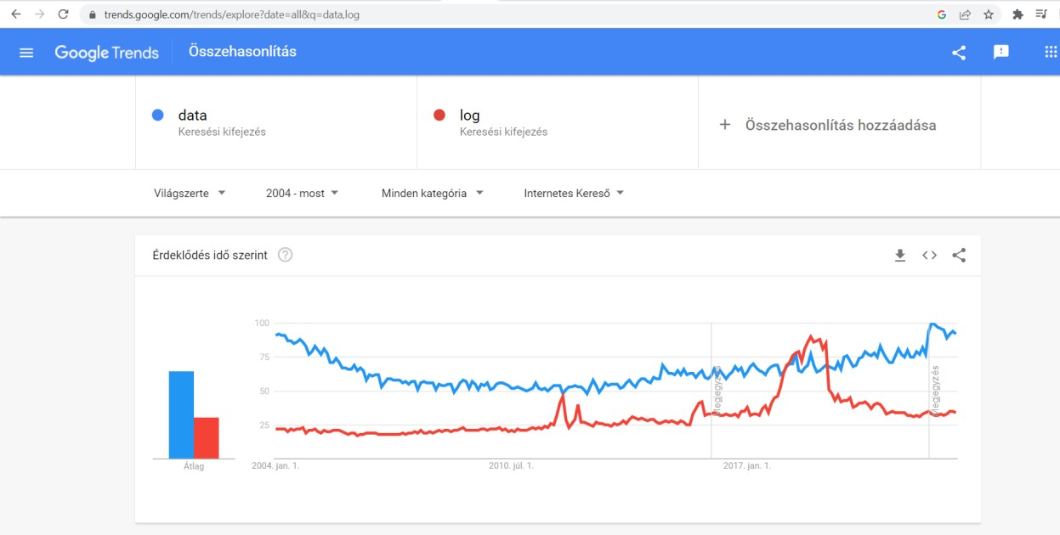

*1. kép: "log” és “data” kulcsszavak keresési eredménye*

### 1.1 CÉLOK

Dolgozatomban arra a kérdésre kerestem a választ, vajon milyen eszközzel lehet egyes fogalmak felkapottságát, „keresletét” a lehető legpontosabban megbecsülni, előre jelezni. Ezzel egy olyan potenciális, marketing és SEO szempontból is fontos előre jelző algoritmust létrehozni, mellyel könnyedén optimalizálhatjuk pl. egy vállalkozás kommunikációját, social media tevékenységeit és nem mellesleg kiadásait.

A felállított (egyelőre még nem automatizált, de automatizálható) elemzési rendszer alapján vállalatok spórolhatnak tervezett marketing kiadásaikon, valamint hatékonyabban tudják kidolgozni marketing, illetve kommunikációs stratégiáikat. Egy előre gondosan megtervezett marketing akció akár milliós nagyságrendű kiadást is jelenthet egy megfelelő méretű vállalkozásnak. Tegyük fel, hogy ez a marketing akció célközönsége a fiatalabb generációk megszólítása. Ebben az esetben, ha nem beszélünk az „Ő nyelvükön” akkor az akcióban felállított cél nem fog teljes mértékben megvalósulni, azaz az erre fordított költségek nem térülnek meg (vö. információs többletérték -

[https://www.google.com/search?q=inform%C3%A1ci%C3%B3s+t%C3%B6bblet%C3%A9rt](https://www.google.com/search?q=inform%C3%A1ci%C3%B3s+t%C3%B6bblet%C3%A9rt%C3%A9k+pdf+site%3Amiau.my-x.hu)

[%C3%A9k+pdf+site%3Amiau.my-x.hu)](https://www.google.com/search?q=inform%C3%A1ci%C3%B3s+t%C3%B6bblet%C3%A9rt%C3%A9k+pdf+site%3Amiau.my-x.hu). Egy, a Google Trends adatai alapján alapuló előrejelzés során ki tudjuk válogatni a jövőre nézve azokat a szavakat és fogalmakat melyek sikeresek lehetnek, valamint több vásárlót elérhetünk vele, mint ezelőtt. Segítheti továbbá a döntéshozókat a pontosabb jövő becslésére, ezzel lehetőséget kínálva a pénzek, illetve egyes befektetések helyes, észszerűbb elosztására.

Technológiai cél a vizsgált fogalmakra a Google Trends által a következő hónapban kiadott érdeklődési szintek előrejelzése a rendelkezésre álló nyersadatok (egyváltozós idősorok, ill. többváltozós értelmezési terek) alapján. Hermeneutikai cél: az idősoros adatok karakterisztikájának (pl. maximum, minimum, átlag, medián, szórás stb.) elemzése, majd ezek alapján a legjobban illeszkedő előrejelzés technikát megállapítani minél több Jóság-mutatón keresztül (pl. az átlagos hibaaránnyal, korrelációval, validitással, stb.) együtt. S ezen tanulást és/vagy tesztfázist leíró jóság-rétegek alapján a következő éles előrejelzés kapcsán leginkább preferálandó modellezési logika kiválasztásának hogyanja az a kérdés, mely az összes egyéb feladat információs többletértékének realizálásához vezet.

### 1.2. FELADATOK

A nyers adatokat a Google Trends által szolgáltatott keresési eredményekből nyertem ki és összesen 7 összefüggő fogalom változását követtem figyelemmel, valamint különböző modellek (statisztikai modellek, OAM) alapján vizsgáltam meg az (elrejtetten) ismert (relatív) és a még ténylegesen ismeretlen jövőt. Ezen fogalmakat a mai IT világ legkeresettebb szavai közül válogattam ki, melyek a metaverse, IoT, nft, VR, robotics, platform és a sandbox. A fogalmakat 2004-től az egész világra nézve elemeztem (224 hónapnyi idősorok alapján). A nyers adatokat CSV fájlként töltöttem be az Excel táblázatkezelő rendszerébe.

1. fázis:
   1. Fogalmak kiválasztása (metaverse, IoT, VR, robotics, nft, sandbox, platform)
   2. Adatvagyon-rétegek gyűjtése

[(https://trends.google.com/trends/explore?date=all&q=metaverse](https://trends.google.com/trends/explore?date=all&q=metaverse) , <https://trends.google.com/trends/explore?date=all&q=IoT>, <https://trends.google.com/trends/explore?date=all&q=VR>, <https://trends.google.com/trends/explore?date=all&q=robotics>, <https://trends.google.com/trends/explore?date=all&q=nft>, <https://trends.google.com/trends/explore?date=all&q=sandbox>, <https://trends.google.com/trends/explore?date=all&q=platform>)

* 1. 5+2 fogalom integrálása
  2. Statisztikai egy-változós előrejelzési modellek felkutatása és végrehajtása mind a 7 fogalomra egyesével (trend, szezonális trend, exponenciális simítás, holt simítás és Excel előrejelzés vö. <https://miau.my-x.hu/miau/292/varadi_tdk/>berlin safe.xlsx

„metaverse trend” munkalapjától a „sandbox Excel előrejelzés” munkalapjáig.

* 1. Az eredmények egy összesítő táblázatba foglalása (berlin safe.xls „összesítés” munkalapja, ahol a sorok 1-176 és az oszlopok A-O). Ezzel lehetőséget biztosítva az egyes előrejelzések tényértékekhez mért becslési hibáinak kiszámítására, valamint a becsült értékek utolsó ismert értékhez és az egy évvel ezelőtti ismert értékéhez képest való irányának kiszámítására.
  2. „Jóság” összesítés készítése (pivot táblázattal) a fent említett előrejelzési számítások hiba értékeinek összegéből (vö. sorok 3-14 oszlopok A-G), majd ezek átlagából. (berlin safe.xls, „jóság” munkalap)
  3. Következő lépésben a már említett előrejelzési modellek korrelációját kell vizsgálni. A fő kérdés: következik-e pontosabban a párhuzamos előrejelzésekből az adott fogalom tényértéke, mint a legjobb egyváltozós-egymodellű előrejelzésből? Itt az egyes fogalmakhoz tartozó valamennyi előrejelzés modellek értékei Xi változó értékei, az Y változó pedig a Google Trends nyers adatai.
  4. Valószínűségi eloszlások az Excel beépített Solver-ével (ok-okzat nélküli, szimuláció-képtelen modellezés formájában, tudásreprezentáció minimum mellett)

1. fázis:
   1. Az időhatás többféle monotonitásának értelmezése az előrejelzések becsült adatai alapján.
   2. Egy vagy több tesztelés nélküli konzisztencia-modell kialakítása az idő múlását figyelembevéve, ahol az idő legszabályosabb múlása lesz a konzisztencia-kritérium. Az adatvagyon (7 fogalom) októberre és novemberre az általam vélt legjobb prognózis értékeivel, valamint 0-100-ig terjedő véletlen számokkal lesz feltöltve, vagy az oszlop min-, max-tartományokkal (vö. brute force: Dr. Nivash, 2022).
   3. Miniprogram írása: mivel összesen hét oszlop változóit kell kitölteni 0-100-ig terjedő számokkal (vagy az oszlop min-max közötti értékekkel), így az egy sor (hónap) lehetséges eseteinek száma (0-100-ig terjedő intervallumban) 101^7, azaz 107 213 535 210 701 db. Ezért célszerű a számítógépet segítségül hívni és egy programmal ezeket (ezek reális részét) lefuttatni.
   4. Ezen metódus eredményei alapján már fel lehet tárni az időmúlás előrejelezhetőségének „sűrűsödését” és „ritkulását”, azaz egyfajta pontossághullámot lehet előállítani, ami a jövőbe „látást” szolgálja.

1. fázis:
   1. Turing 2 teszt: a számok együtt állásai és az idő múlása ad-e az emberéhez mérhető értelmezési keretet a jövőhöz?
   2. Az adatvagyon 2004-2020 közötti időintervallum megértése, majd ebből 2021 január és 2022 december közötti időintervallum előrevetítése.
   3. 2021 január és 2022 decemberi adatok a II. fázisban ismertetett brute-force logika alapján való előállítása.
   4. Ellenőrzés: a kettő eredményének összehasonlítása és elemzése a tényadatokkal szemben.
   5. A Konzisztencia-skála megteremtése, fejlesztése…

### 1.3. HIPOTÉZISEK FELÁLLÍTÁSA

Konzisztensnek tekinthető a becslések sorozata akkor, ha a Jóság-rétegek (pl. az átlagos hibaarány, korreláció, validitás, stb.) együtt állása egy racionálisan meghatározott értékintervallumba tartozik. A konzisztencia egy előrejelzési feladat esetén több (alternatív) becsült modell, mint adat (puzzle-darab) közötti viszonyra utal, ahol egy adatelem előfordulásának tartalma ideális esetben megegyezik, reálisan kellően szoros kapcsolatban álló másik azonos előfordulás tartalmával. A konzisztencia tehát nem fekete-fehér, hanem numerikusan több rétegben értelmezhető fogalom. A konzisztencia fogalma maga is egy mesterséges intelligencia-alapon több értékelési szempontú aggregálással létrehozott objektív/knuth-i skála.

Annak érdekében, hogy konzisztencia szempontjából is meg tudjuk vizsgálni tetszőlegesen nagy számosságú, de egymástól alapvetően független becslést, ki kell törni a naiv (optimalizálatlan) számítási megoldások (modellek) halmazából (vö. Takács G., 2022). Az ebben a dolgozatban bemutatott kísérletek elsőként az inkonzisztencia alakzatokat mutatják be, melyek azonban a konzisztencia világába való belépést segítik elő azáltal, hogy minél több ponton rámutatnak a naivitás kockázatainak tetten érhetőségeire és következésképpen ezek elkerülésének lehetőségeire. Lásd: CHF/HUF-projekt: (Pitlik L, 2007), ill. a konzisztencia egyéb, ismert lehetőségei (Pitlik L., et al, 2005).

A hipotézis tehát nem más, mint hogy a konzisztencia fogalma operacionalizáltan léteztethető (vö. Jövőkép fejezet már elvégzett II/III. fázishoz kötődő, a célirányos modellmérnökséget támogató részeredményeivel). A konzisztencia fogalma az által válik létezővé, ha célirányos modellezési paraméter-változások (pl. adatsor hossza/értékes adatok aránya, mibenléte, ill. nem-kauzális modellezés esetén pl. a célfüggvény-paraméterek büntető tételeinek numerikus levezetése) nyomán a tényleges (éles) tesztelés sikeresebb, mint véletlenszerű modellezési paraméter-konstellációk esetén (lépésről lépésre, ill. mindösszesen).

### 1.4. MOTIVÁCIÓK

Az eredményes marketing stratégia nem csak a lojális vevőkör fenntartására szolgál, hanem növeli a vállalkozás termékei, illetve szolgáltatásai iránt a keresletet is. Így a marketing direkt/indirekt módon hozzájárul a nettó bevételhez, ami a vállalkozás növekedéséhez vezet, s ezzel munkahelyet is teremt.

Marketing előrejelzések és a keresőoptimalizálás egyik ingyenesen elérhető platformja a Google által fejlesztett Google Trends. A Google Trends egy olyan platform, ami a kulcsszókutatásban lehet segítségünkre, maximum öt fogalom/szó együttes relatív lekérdezésére alkalmas. Az általunk vizsgálni kívánt kulcsszavakat lehetőségünk van idő, hely, kategória, és a keresés fájtja szerint (internetes kereső, Google Shopping, képkereső, hír kereső) szerint szűrni. A Google Trends normalizálja a keresési adatokat, annak érdekében, hogy ezeket egyszerűbben össze lehessen hasonlítani. Minden egyes adatpont elosztásra kerül az általa jelképezett földrajzi hely és időintervallum összes keresésével, annak érdekében, hogy kinyerhető legyen a relatív népszerűség. Az így megkapott számokat az algoritmus egy 0-tól 100-ig terjedő skálán helyezi el oly módon, hogy az adott fogalmat, az összes fogalom összes kereséséhez viszonyítja.

Számtalan egyetemen tanítják pl. a statisztikát, mint tantárgyat. A business világában rengeteget hallunk előrejelzésekről, számítási metódusokról, eladási célkitűzésekről, marketing budget-ekről és így tovább. Ezen eredmények és kiszámításának módja mindig is érdekelt. Az adatok értelmezésére rengeteg statisztikai módszert tudunk pár kattintással pl. az Excelben előállítani, például az Adatok/adatelemzés menüpont alatt a leíró statisztikára kattintva, vagy egyszerűen az adatvagyon kijelölése után szintén az Excelben az előrejelzés gombra kattintva. Ezen eredmények helyes értelmezése megkerülhetetlen a mai digitalizált világában. Szükséges tudnunk, pl. mikor alakul ki olyan helyzet, amikor a rendelkezésre álló adatvagyon nem alkalmas előrejelzésre, vagyis amikorcélszerűbb inkább nem előrejelezni („nem fecsegni"): vö. egy lineáris trend mindenkor mond valamit (akkor is „fecseg”), amikor biztosan nincs igaza: pl. egy lázgörbe esetén az állandó növekedés olyan fecsegő modell-tulajdonság, melyről előre tudható, ebben a formájában biztosan nem lehet, nem lesz igaz, de nincs egyelőre olyan vészjelzés, mely azt segítené felismerni, mely jövőbeli növekedések hitelesebbek, mint egy másik növekedés?!

### 1.5. CÉLCSOPORTOK

A dolgozat célcsoportjai, vagyis a dolgozat alapján információs többletérték reményében a dolgozatba foglalt tudásért fizetni képes objektumok pl. a marketing és SEO ügynökségek, valamint az összes olyan vállalkozás, amely valamilyen fizetett marketing tevékenyéget folytat/igényel. Minden célcsoport számára fontos lehet a marketing trendeknek helyes felmérése és becslése, valamint ezzel egyidejűleg a marketing kiadásokra szánt budget optimalizálása. Első körben a Marketing és SEO ügynökségek figyelmébe ajánlanám ezt a három etapból álló dolgozat-sorozatot, hiszen valószínűleg jobb és pontosabb eredményeket kaphatnak a piacról és ezzel több új vevőre tehetnek szert.

### 1.6. HASZNOSSÁG

A modellel a jövőben feltehetően nagyobb pontossággal tudjuk előre jelezni az egyes fogalmak keresési volumenét, ezzel információs többletértéket generálhatnak a fent említett ügynökségek és vállalatok úgy, hogy az általuk megadott Google Trends URL-ek beküldése után egy összefoglaló táblázatot kapnak a fogalmak várható Google keresési volumeneivel kapcsolatban, akár 6 hónappal előre és akár több mint 5 fogalomra együttesen. Így termékeik árusítása, illetve fejlesztésekor versenyelőnyre tehetnek szert a piacon. A versenyelőny értéke minden cég számára változó. A piacon megtalálható marketing és SEO plugin-ek árai 30 – 100 EUR/év vagy 7-10 EUR/hónap között mozog. Ebből kifolyólag úgy gondolom, ha startupomat elindítanám, akkor évi 10-20 eurót képesek lennének fizetni érte. A startup kezdeti termékportfóliója:

* Egy online platform, ahol a kívánt szavak Google Trends URL-jét be lehet másolni, majd x hónapra előre becslést lehet igényelni, ami egy összesítő ablakban meg is jelenik.
* Marketing és SEO tanácsadás az adatok legjobb megértése érdekében.

### 1.7. A DOLGOZAT SZERKEZETÉRŐL

A TDK-dolgozat a tervezett szakdolgozat 2022. őszi félévében realizált intenzív kutatásainak reprodukálhatóságra törekvő bemutatása. A következő félévben a jövőképben szereplő feladatok kivitelezése fog megtörténni, ami vissza hat a dolgozat egész szerkezetére: pl. a szakirodalmi feldolgozás kiegészítésére is. A szakirodalmi előzmények kapcsán két stratégia közül lehetett választani: vagy tetszőleges részletek kerülnek kiemelésre a szinte korlátlan naiv módszertani múltból, egyetlen egy konklúzióval: a mennyiség nem képes minden esetben átcsapni minőségbe, vagy egy ismét csak rövid, de lényegre törő kivonata kerül bemutatásra a

MY-X team több évtizedes aktivitásaihoz kötődő történéseknek. Jelen esetben a szakirodalmi rész üzenete egyszerű: a szakma vélelmezhetően nem oldotta meg és vélelmezhetően nem is akarja feloldani a mennyiség minőségbe való átcsapásának zavarait, mert nem tér le a mennyiségi kínálat növeléséről a minőség (konzisztencia) érdekében. A Barta-féle disszertáció (2021) olyan áttörést jelent azonban az eddigi mennyiségi szemléleten immár a kánon oldalán is, ami lehetővé teszi, hogy a szakirodalom helyett a szerző a saját kutatásai bemutatására koncentráljon:

# 2. SZAKIRODALMI ELŐZMÉNYEK

Szakmai tapasztalatom alapján ezen célkitűzések átlépnek a „szürreális” világ tartományába, valamint rengeteg, adatokon alapuló döntés úgy születik meg, hogy az előrejelzésnek nincs is értelme, hiszen a rendelkezésre álló adatvagyon nem megfelelő minőségű és összetételű egy kellően pontos előrejelzésre, így a döntéshozatalra sem (vö. fecsegő modellek – pl. lineáris trendek lázgörbék jellemzésére). Elsőként bemutatom az üzleti intelligencia (BI) fejlődésének legfontosabb szakaszait. Ebben a fejezetben betekintést nyerhet az olvasó, az ún. üzleti intelligencia kialakulásának történetébe. A fejezetben ezért a lábjegyzetben is megtalálható forrásokból táplálkoztam.

### 2.1 AZ ÜZLETI INTELLIGENCIA TÖRTÉNETE

**1865: Richard Miller Devens, Kereskedelmi és üzleti anekdoták ciklopédiája:** Az első könyv, ami rámutatott arra a tényre, hogy sokkal megbízhatóbb az adatokra és empirikus bizonyítékokra támaszkodni, mintsem a megérzéseinkre.

**1890-1910:** A nagyobb hatékonyság elérése érdekében Frederick Taylor kidolgozott egy olyan irányítási rendszert, ami idővizsgálatokkal kezdődött és elemezte a termelési technikát, valamint az alkalmazottak testmozgását. Később elkezdte mérni azt az időt, amely alatt a Ford T-modell alkatrészei elkészülnek a futószalagon (vö. munkatudományi alapvetések).

**1958: Hans Peter Luhn, Az üzleti intelligencia rendszer c. Publikációja:** Olyan elméletet állított fel, ami szavak alapján elemzi a belső és külső dokumentumokat, ezekből profilokat képez, majd a profilokat hozzá rendeli az ún. vállalaton belüli „Akció pontokhoz”.

**1970-es évek vége: Larry Ellison:** az első igazi relációs adatbázis kezelő rendszer az „Oracle adatbázis kezelő” piacra dobása.

1985: Microsoft Excel Megjelenése

**1990-es években:** elterjedtek a mai üzleti intelligencia döntő részét képező eszközök: az ETL és az OLAP.

**2000-2010-ig**: megjelennek a közösségi hálózati platformok, ahol a vállalatok még több információhoz juthattak. Az adatok nagyságát tekintve szükséges lett volna nagyobb számítógépeket üzemeltetni. Ezek megépítése már szóba sem jöhetett, ezért a vállalatok elkezdtek egyszerre több számítógépet használni adatok tárolására. Így alakult ki a manapság is ismer felhő alapú számítástechnika.[1]

**2021 vége:** Magyarországon PhD-tézisként is elismerésre került a genetikai potenciál-alapú és/vagy a tesztelés nélküli tanulás jelensége. (vö. Barta, 2021, p3-4, Hipotézisek.)

### 2.2. A PROBLÉMA/JELENSÉG AKTUÁLIS ÁLLAPOTA

„*Az Európai Parlament úgy véli, hogy az Mesterséges Intelligencia (MI) az egyik legfontosabb új technológia a negyedik ipari forradalomban; megjegyzi, hogy az MI a digitális gazdaság motorja, mivel lehetővé teszi innovatív termékek és szolgáltatások bevezetését, képes bővíteni a fogyasztók választási lehetőségeit, és fokozni tudja a termelési folyamatok hatékonyságát; rámutat, hogy 2030-ra az MI várhatóan több mint 11 billió euróval járul majd hozzá a világgazdasághoz; hangsúlyozza ugyanakkor, hogy az MI-re épülő technológiák alkalmazása azzal a kockázattal jár, hogy csökken az emberi cselekvőképesség; hangsúlyozza, hogy az MInek emberközpontú, megbízható technológiának kell maradnia, nem helyettesítheti az emberi autonómiát, és nem feltételezheti az egyéni szabadság feladását; hangsúlyozza, hogy biztosítani kell a negyedik ipari forradalom inkluzív jellegét és azt, hogy abból senki ne maradjon ki*…”[(Európai Parlament,](https://www.europarl.europa.eu/news/hu/headlines/society/20200827STO85804/mi-az-a-mesterseges-intelligencia-es-mire-hasznaljak) 2022)

Tehát az EP állásfoglalása más szavakkal kifejezve feltételezi, elvárja a konzisztencia-alapú előrejelzések gyakoriságának, minőségének növekedését az egész unió területén. Leszögezik továbbá, hogy az előrejelzések az ember által irányítható módon kell, hogy történjen, nem kerekedhet felül az emberi irányításon, azaz az embernek a hierarchikusan a gépek felett kell maradnia. Az alábbiakban bemutatásra kerül a világszerte megtermelt adatmennyiség nagysága, az ismert adatelemzési területek, valamint néhány érdekes adatfelhasználási példa napjainkból.

###### 2.2.1. A probléma/jelenség adatvagyona

2021-ben 79 zettabájt adatot termeltünk és ez minden évben egyre több lesz. 2025-ig évente átlagosan 23 százalékkal nő az előállított adatmennyiség az IDC kutatása szerint. Vagyis adat

van, már csak a megfelelő elemzési módszertanok megtalálása az érdemi kihívás az előrejelzések kapcsán, melyekről tudni kell, hogy amikor rendelkezésre állnak, akkor senki nem

tudhatja, melyik is a helyes(ebb)?! Ez alapvetően megkülönbözteti az előrejelzések készítését (vö. az adatelemzés nehéziparát) minden más modellezési kihívástól.

###### 2.2.2. A probléma/jelenség értelmezésének módszertana

A hatalmas adatmennyiség feldolgozása mindig nagy kihívást jelent. Kihívást jelent továbbá a vállalatok által összegyűjtött adatok elemzése annak érdekében, hogy értelmes és használható információval lássa el a döntéshozókat, illetve az alkalmazottakat. Az elemzésnek sok területe van: leíró elemzés, prediktív elemzés, feltáró elemzés, következtető elemzés, ok-okozati elemzés, mechanisztikus elemzés (Neo, 2022). Csak a prediktív elemzés területén rengeteg modellezési technika áll rendelkezésünkre. Pl. neurális hálók, döntési fák, idősor elemzés, logisztikus regresszió (vö. Lawton G., et al, Techtarget). Ezért rendkívül nehéz, egy olyan prediktív számítási algoritmust kiválasztanunk, ami számunkra a lehető legjobb előrejelzést biztosítja adott adatvagyon esetében.

Az emberiség ma kétségkívül az információs korszakban él. Manapság elérkeztünk azokhoz az évekhez, amikor a Google képes megmondani, hogy melyik online reklám felel meg a mi „profilunknak” a legjobban (Habók L. 2018). Ma már beszélgethetünk úgy a telefonunkkal (Lányi Ö., 2022) vagy akár az Amazon által gyártott Alexával, hogy nem kell egy másik embert ezért felhívni[2].

### 2.3. POTENCIÁLIS MEGOLDÁSI ALTERNATÍVÁK

A mesterséges intelligencia egyik régi, de újra feltámasztott (B. Marr, 2022) fogalma a metaverse. A metaverse egy virtuális éppen most kialakuló világ, ami által megváltozik a gazdaság és teljes átalakulás várható. Az emberiség egyre jobban el fog szakadni a fizikai világtól, hiszen miért venne ruhát a fizikai térben, amikor azt virtuálisan is megveheti. Miért is utazna bárhová is a fizikai térben vagy venne koncert-, illetve repülőjegyet a fizikai térre vonatkozóan, amikor „ugyanazokat” az élményeket átélheti a virtuális világban is. A jövőben nem lesz arra feltétlenül szükségünk, hogy kilépjünk otthonunk ajtaján, hiszen szinte minden elérhető lesz online a metaverse világában.

Ezen a ponton a konzisztencia-alapúsággal egyenértékű alternatíva/alternatívák említése szükséges (pl. WATSON/GPS, mely önfejlődő intelligencia akár előrejelzésekre is képessé válhat/teheti magát – bár jelenleg még a Jóság fogalma sincs) – (vö. My-X Kutatócsoport, 2022)

# 3. ADATOK ÉS MÓDSZEREK

Ebben a fejezetben részletesen bemutatom az általam használt adatvagyont és ennek letöltési logikáját, illetve a kísérletek során alkalmazott előrejelzés eljárásokat/módszertanokat is. Ezen fejezet alfejezeteiben említésre kerülő Excel fájlok a következő linken érhető el: <https://miau.my-x.hu/miau/292/varadi_tdk/>

### 3.1. SAJÁT ADATVAGYON

A hét fogalomból álló adatvagyont a Google Trends

[(https://trends.google.com/trends/explore?date=all&q=metaverse,nft,VR,IoT,platform](https://trends.google.com/trends/explore?date=all&q=metaverse,nft,VR,IoT,platform) és <https://trends.google.com/trends/explore?date=all&q=sandbox,nft,robotics>) felületéről töltöttem le .csv formátumban. Az adatokat 2004-től januárjától 2022 augusztusáig világszerte kérdeztem le (224 hónapra). Szeptembertől kezdve minden hónap utolsó napján frissítettem az adatvagyont az aktuális hónap adatával. Az Google Trends által szolgáltatatott lekérdezések csak 5-5 fogalmat képesek egységes logikai keretbe foglaltan kezelni, így felmerült az 5-nél több fogalom integrálásának programozási feladata is párhuzamos kihívásként: vö. pl. [https://miau.my-x.hu/miau/287/tutorial_google_trends_5plus.xlsx.](https://miau.my-x.hu/miau/287/tutorial_google_trends_5plus.xlsx) Itt és most az integráció a jelzett programozási feladat tesztállományaként is tekintve manuálisan jött létre (vö. 1. ábra).

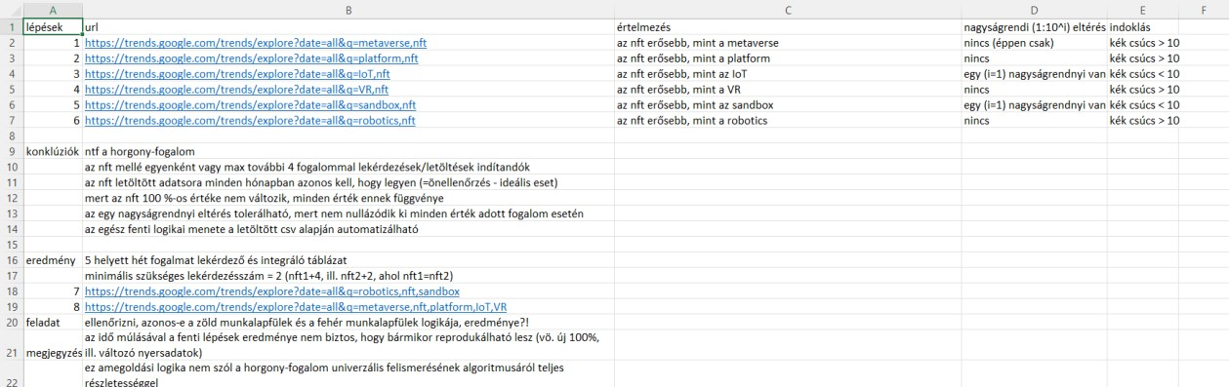

*1. Ábra: 5+2 Google Trends Integráció programozás tervezete (forrás: saját szerkesztés*[*: https://miau.my-*](https://miau.my-x.hu/miau/287/tutorial_google_trend_5plus.xlsx)

[*x.hu/miau/287/tutorial_google_trend_5plus.xlsx,*](https://miau.my-x.hu/miau/287/tutorial_google_trend_5plus.xlsx) *steps munkalap, A-E, 1-22 cellatartomány)*

### 3.2. SAJÁT MÓDSZERTAN

Ebben a főfejezetben a reprodukálhatóságot szem előtt tartva, részletgazdagon kerülnek bemutatásra az egyes elemzési rétegek és ezek lépései:

5+2 Fogalom integrálása

A vizsgált hét fogalom végül: a metaverse, az nft, a VR, az IoT, a platform, a sandbox és a robotics fogalmak voltak (angolul a világszerte lekérdezési opció számára leginkább racionális nyelven). Mivel a Google Trends „csak” öt fogalmat enged egyidejűleg ábrázolni/összehasonlítani, így egy ésszerű logikát kellett kidolgozni mind a hét fogalom ugyanazon elv szerint működő egyetlen táblázatba integrálásához. Ehhez meg kellett állapítani az ún. horgony fogalmat, amihez képest viszonyít a Google Trends minden más fogalmat. Az első öt szó: metaverse, nft, platform, IoT, VR volt

[(https://trends.google.com/trends/explore?date=all&q=metaverse,nft,VR,IoT,platform)](https://trends.google.com/trends/explore?date=all&q=metaverse,nft,VR,IoT,platform), ahol az nft vette fel a 100%-kos értéket. Ebből adódóan az összes többi fogalom keresési volumenét nft-hez igazította a Google Trends, így az első fogalom-kvintettben ő volt a „győztes”. A fennmaradó két fogalmat (robotics és sandbox) az nft fogalommal páronként lekérdeztem [(https://trends.google.com/trends/explore?date=all&q=sandbox,nft,robotics)](https://trends.google.com/trends/explore?date=all&q=sandbox,nft,robotics) és ismételten megnéztem a „győztes” fogalmat. Mind két esetben az nft vette fel a 100%-kos értéket ezért kimondhatjuk, hogy a hét szó közül mindent az nft-hez kell hasonlítani hiszen ő a horgony fogalom. Végül a fennmaradó két fogalmat az nft-vel együtt mentettem el, és integráltam az adatvagyon többi tagjához.

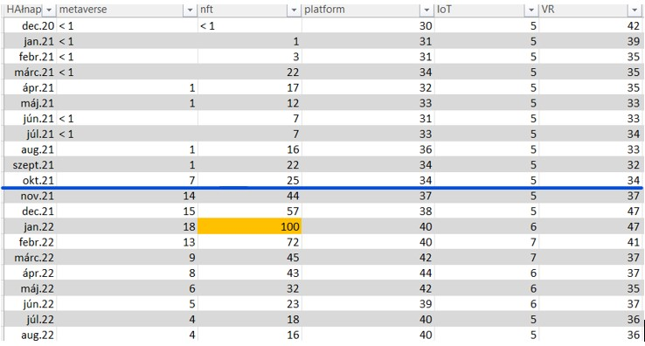

*2. Ábra: Összesített táblázat a hét fogalommal (forrás: saját szerkesztés:* [*https://miau.my-*](https://miau.my-x.hu/miau/287/tutorial_google_trend_5plus.xlsx)

[*x.hu/miau/287/tutorial_google_trend_5plus.xlsx*](https://miau.my-x.hu/miau/287/tutorial_google_trend_5plus.xlsx) *, tutorial_google_trend_5plus.xlsx, „1.2.3.4.5.6.7” munkalap, C oszlop 229. cella)*

###### 3.2.1. Statisztikai előrejelző modellek

A fent bemutatott logika alapján megkapott nyers adatokból fogalmanként végrehajtottam az öt, már említett statisztikai előrejelzést. (<https://miau.my-x.hu/miau/292/varadi_tdk/>, berlin safe.xlsx metaverse (szezonális trend) munkalapjától a sandbox excel előrej. munkalapjáig bezáróan megtalálhatóak ezek a számítások. Az alkalmazott modellek quasi véletlenszerűen lettek kiválasztva.

Lineáris trend:

A lineáris trendet az Excel beépített METSZ és MEREDEKSÉG függvényeinek segítségével számítottam ki. A periódusok ebben az esetben a hónapokat jelölik. Ez erre használt képlet a METSZ és a MEREDEKSÉG értékeinek összege, megszorozva a periódusok számával.

Szezonális trend:

Szezonális indexek hónaponkénti kiszámolása ÁTLAGHA és ÁTLAG függvényekkel. Egyesével mindegyik hónap tényadatát átlagoltam majd ezt elosztottam az egész populáció átlagával. Így megkaptam a szezonális indexeket egy táblázatban (lásd. berlin safe.xlsx szezonális trend munkalapok I-J oszlopok, 7-19 cellái). Ezt követően ezeket az indexeket hozzárendeltem a tényadatok megfelelő hónapjaihoz. Utolsó lépésben megszoroztam a lineáris trend értékeit a szezonális indexekkel. (lásd. berlin safe.xlsx szezonális trend munkalapok G oszlopai)

Exponenciális simítás:

Mivel az exponenciális simítás előrejelzése ez egy periódus (hónap) tényértékén és az előrejelzett értéken alapszik, ezért kiindulási pontként az előrejelzés első adatát egyelővé tettem az adott fogalom tényadatával. Számításom kezdetekor egy 0.2-es alfa értékkel számoltam, amit a négyzetes hibák átlagolása után az Excel Solver segítségével optimalizáltam. (lásd. berlin safe.xlsx exp.simítás munkalapok)



1. *Ábra: Exponenciális Simítás képlete (Forrás: https://en.wikipedia.org/wiki/Exponential_smoothing)*

Holt simítás (kettős exponenciális simítás):

Az ilyen típusú exponenciális simítás az idősorok trendkomponenseinek támogatásával jelez előre. Az előrejelzés első (2004. január) hónapjában a Level és Tred értékeket véletlenszerűen adtam meg. A Level kiszámításához szükség van az alfára a trend értékinek kiszámításához pedig egy gammára. Az előrejelzés tulajdonképpen a Level és a Trend értékeinek összege. Az alfa és gamma értékeket úgyszintén véletlenszerűen adtam meg az első számítás során, majd a négyzetes hiba átlagának kiszámolása után az Excel Solver-rel optimalizáltam, a hibák átlagának csökkentése érdekében.

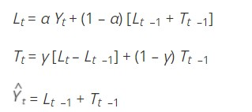

1. *Ábra: dupla exponenciális simítás képlete (forrás: https://support.minitab.com/en-us/minitab/20/help-and-howto/statistical-modeling/time-series/how-to/double-exponential-smoothing/methods-and-formulas/methods-and-formulas/)*

Excel előrejelzés:

Az adott fogalom tényadatainak kijelölése után az Adatok/Előrejelzési munkalap gombon elérhető Excel beépített előrejelzésével. A később kifejtésre kerülő modellekben eltérő Excel előrejelzéseket alkalmaztam a minél nagyobb pontosság érdekében. Az OAM modellekhez használt Excel előrejelzés a fogalmak tényadatai jan.04 és dec.20 közötti intervallumán alapszik. A berlin safe.xls „Összesítés” munkalapján található Excel előrejelzések adatai jan.04 és a projekt kezdetekor rendelkezésre álló adat aug.22 közötti tényadat intervallumán alapszik.

Összesítő táblázat:

A berlin safe.xlsx összesítés munkalapja A-O osztlop 1-176. cellatartományt foglalja magában. Itt látható a fent bemutatott előrejelzési modellek által megadott értékek (F oszlop), a tényérték

(K oszlop) és a négyzetes hibák százalékos értékei (O oszlop). Megtalálható továbbá az irány az utolsó ismerthez képest (I oszlop), valamint irány adott küszöbhöz képest (J oszlop) információi is. Az általam megadott irány küszöb itt az egy évvel ezelőtti tényadat.

Jóság modell:

Az előzőekben említett összesítő táblázat abszolút hibáit összefoglaló pivot táblázat került kialakításra, az adatok átláthatóbbá tétele érdekében (berlin safe.xlsx, Jóság hibák munkalap). Az A-F oszlopok 3-13 cellatartományai szavanként és az általam használt előrejelzés modellenként összegzi az abszolút hibákat. A 14. sor B,C,D,E,F cellái az előrejelzési modellek abszolút hibáinak összegének átlagát modellenként, a G oszlop 7-13 cellái az abszolút hibák átlagát szavanként tartalmazza.

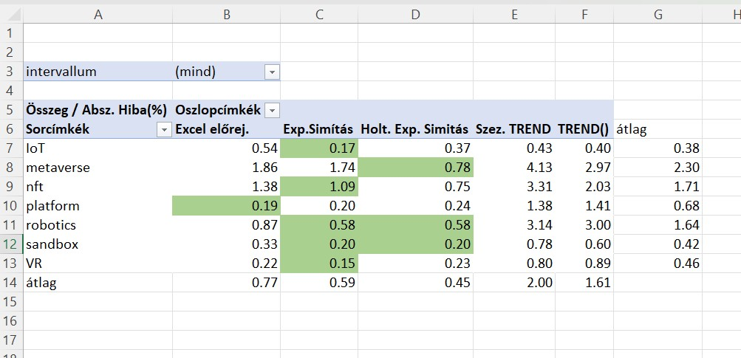

*5. Ábra: Abszolút hibák, a zölddel jelzett cellák a nyertesek az adott sorban forrás: saját forrás, berlin safe.xlsx, jóság(hibák) munkalap, mértékegység %-ban*

###### 3.2.2. Előrejelzési modellek korrelációja (hasonlóság elemzés)

Az általam használt statisztikai modellek eredményeit minden fogalomra vonatkozóan egy táblázatban foglaltam össze, melyek az adott fogalomhoz tartozó Excel fájlok „összevetve” munkalapjai tartalmaznak. (adott fogalom.xlsx, összevetve munkalapok A1-G227 cellák).

Mivel a metaverse fogalom tényadata hosszú ideig 2020 decemberéig 0 értéket vett fel, ezért a korreláció vizsgálatához 2021 január és 2022 szeptember közötti adatokat használtam itt is és az összes többi fogalom esetében is. Ebben az alfejezetben az OAM-mel kapcsolatos módszertanok bemutatása a cél. A legfőbb kérdés, hogy az előrejelzési modellekből következik-e az adott fogalom tényértéke. Ennek vizsgálata során több vetületből is megvizsgáltam az adathalmaz. Az alfejezetben említett munkalapok az „adott fogalom” inkonzisztencia.xlsx fájlokban megtalálhatóak.

OAM előkészítése

A berlin safe.xlsx fáljból másoltam át minden fogalomhoz tartozó tény adatot és becsült adatot. Ezek az adott fogalom nevével ellátott .xlsx dokumentumok „összevetve” munkalapjain találhatóak. Az általam vizsgált időintervallumba tartozó adatokat (jan21. – szept.22) a „tanulás” munkalapra helyeztem át az egyszerűség kedvéért. Első lépésben a KORREL() Excel függvény segítségével kiszámítottam mindegyik x oszlop y értékéhez tartozó korrelációját. Annak érdekében, hogy az x oszlopokhoz tartozó adatokat összehasonlíthatóvá tudjam tenni, szükség van az adatok univerzálására. Ehhez meg kell állapítani a korrelációk irányát, amit egy egyszerű HA()-függvény segítségével ki tudunk számolni: ha pozitív előjelű akkor 0 ha negatív előjelű akkor 1 értéket kellett adnia a függvénynek. Ezen táblázat alá egy "lépcsők” táblázat került kialakításra, ahol az y oszlop változatlan maradt, az x oszlopok pedig az univerzalitás érdekében sorszámozva a SORSZÁM()-függvénnyel lettek. A sorszámok csökkenő vagy növekvő sorrendjét pedig az előzőekben HA()-függvénnyel kiszámított irányok adják.

(képletek az inkonzisztencia mappában található „fogalom” inkonzisztencia.xls fájlok tanulás munkalapjain, a lépcső táblázat celláiban, [https://miau.my-x.hu/miau/292/varadi_tdk/)](https://miau.my-x.hu/miau/292/varadi_tdk/)

Coco nullás munkalapok

A fent említett lépcsők táblázatot – strukturális módosítással – másoltam át a coco nullás munkalapjaira. Az y értékek immár nem a táblázat elején, hanem a végén helyezkednek el, valamint a tény adatokat 100-zal felszoroztam (a metaverse-t kivéve, ahol 100-at hozzáadtam), annak érdekében, hogy az OAM online robot több teret kapjon a számolásra. A raw univerzalizált táblázat értékeit másoltam az OAM online robot (COCO STD) bemeneti mátrixába. ([https://miau.my-x.hu/myx-free/coco/)](https://miau.my-x.hu/myx-free/coco/) és a kapott eredményeket átmásoltam az OAM nullás munkalap 26. sorjától.

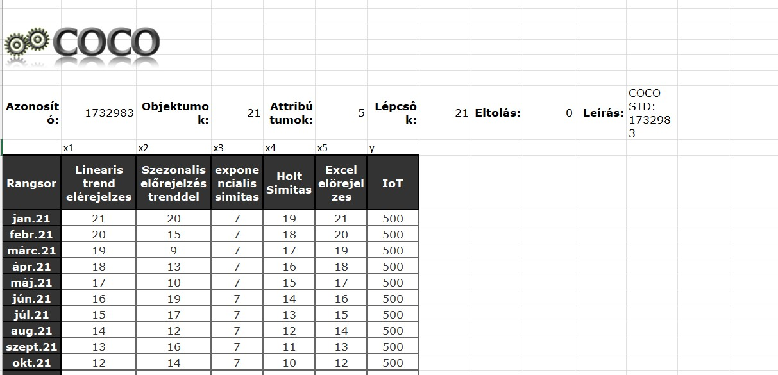

*6. Ábra: coco számítások kezdete, forrás: saját forrás, inkonzisztencia xlsx-ek, mértékegységek: x: sorszámok, y: %,*

Ez a modell azért előnyös, mert információt kapunk arról, hogy a robot mekkora korreláció értékkel tud a bemeneti mátrix adatai alapján becsülni. Továbbá a táblázatok alján megtalálható S1-összeg érték információt ad a rendelkezésre álló adat genetikai potenciáljáról, azaz a rendelkezésre álló adatvagyon változása nélkül ekkora maximum értékre számíthatunk az Y esetén. Ha ez kisebb, mint az ismert Y-maximum, az is egy fajta modellezési anomália, s az is a rendszerszintű nem-tudom-válasz irányába tereli a hermeneutikát, ha túlságosan nagy a genetikai potenciál a bemeneti jelek speciális együtt állasaira (elemzésre alkalmatlanságára) utalva.

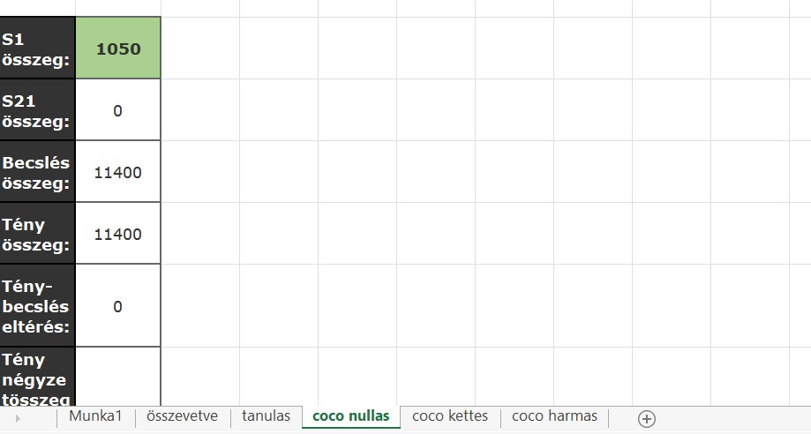

*7.Ábra: S1 genetikai potenciál, forrás: saját forrás, inkonzisztencia xlsx-ek, mértékegység %-ban, y adatok 100-al való megszorzása miatt magasak*

A táblázatban megtalálható többi mutató ezekben a modellekben nem relevánsak.

Coco kettes munkalapok

Az „Coco kettes” munkalap „raw” táblázat adatait szintén a tanulás munkalap lépcsők táblázatából nyertem, a már az OAM nullás szekcióban bemutatott vázoltatásokat végrehajtva. Itt történt azonban még egy változás: az y oszlophoz tartozó adatok kér sorral feljebb kerültek, ezzel egy ún. kétdimenziós táblázat került kialakításra így az y oszlop az x oszlopok két honappal eltolt következményei lettek. Ezzel lehetőség nyílt arra, hogy 2022 október és 2022 szeptember hónapjaira előre lehessen jelezni (a sárgával jelölt cellák eredetileg üresek voltak, ezek értékei az eredmények fejezetben kerül bemutatásra).

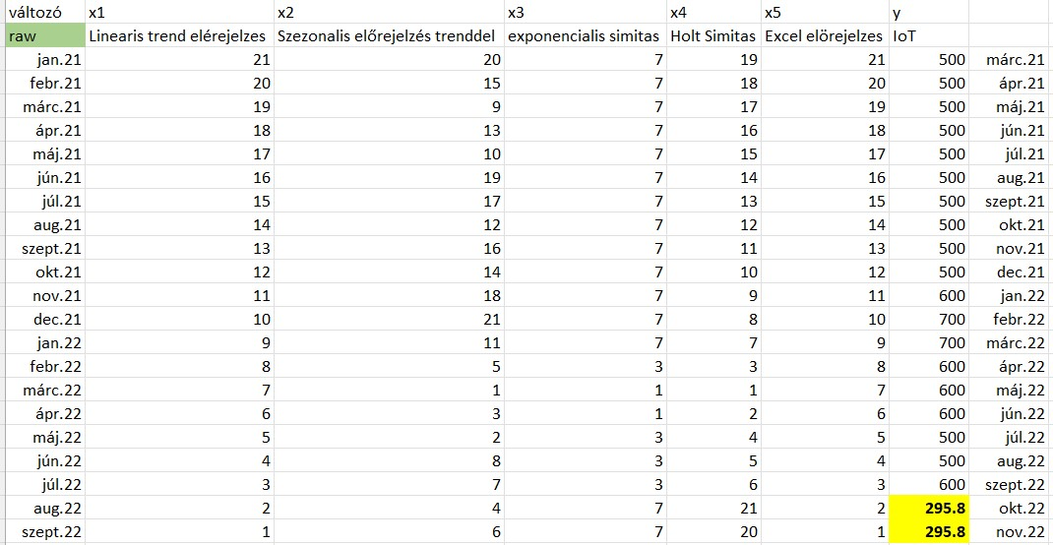

*8. Ábra: coco kettes munkalap átalakítva, forrás: saját forrás inkonzisztencia .xlsx-ek, mértékegységek: x: sorszámok, y:%*

Ebben az esetben az így kapott coco kettes munkalapok raw táblázat adatait – az utolsó két sort leszámítva – másoltam az OAM robot mátrixába. A robot által kapott számítások mindegyik fogalomra vonatkozóan az inkonzisztencia mappában „vizsgált fogalom.xlsx fájlokban, az coco kettes munkalapokon a 26. sortól kezdődnek.

Coco kettes (2) munkalapok

Ezeken a munkalapokon a már a „coco kettes” munkalapjai alkalmával bemutatott logika lett követve, annyi módosítással, hogy a sorszámok mellé bevezetésre kerültek a sorszámok inverz alakjai. Az inverzekkel való összevonása a direkt alakzatoknak, flexibilisebb, mint bármelyik modell technika.

Coco hármas munkalapok

Az előző két bemutatott eset alapján jártam el, annyi változtatással, hogy az y adatokat nem kettő sorral, hanem három sorral (időegységgel = hónappal) toltam el felfelé, így azt feltételeztem, hogy x értékekből 3 hónapos eltolással következik az y értéke. Az OAM online robot bemeneteli mátrixját - az utolsó három sor kivételével – ezen adatok képviselik. (A sárgával jelölt cellák eredetileg üresek voltak, ezek értékei az eredmények fejezetben kerül bemutatásra).

Coco hármas(2) munkalapok

Az a munkalap a „coco kettes(2)” munkalap logikáját kövezi, de nem kettő hanem három időegység elcsúsztatással.

Coco kettes csak ismert tanulás / Coco hármas csak ismert tanulás munkalapok

Ez a két munkalap a már fent említett tanulás módszertant alkalmazza, annyi eltéréssel, hogy a sorszámozás nem az egész adatvagyon bevonásával történt, hanem csak azokból a nyers adatokból, melyekhez tartozott Y érték is. A sorszámozás csökkenő vagy növekvő sorrendjét az eredeti adatvagyon korrelációi határozzák meg. Az így megkapott mátrixot bemeneti jelként másoltam be az online OAM Robotba, melyek eredményét ezen munkalapok lépcsők táblázat alatt találják. A hiányzó kettő ill. három sor sorszámát a DARABHATÖBB+1 Excel függvénnyel állapítottam meg melyeket a DARABHATÖBB+1 táblázatban láthatunk. Annak érdekében, hogy a sorszámozás csökkenő vagy növekvő logikáját követni tudjam, készült egy utolsónál nagyobb és utolsónál kisebb sor is azért, hogy a megfelelő sorszámot tudjam kiválasztani adott oszlop esetén. Itt zölddel látható cellák a táblázatba illő sorszámok. A sorszámok után beillesztésre kerültek a sorszámok inverz alakjai a minden eddiginél flexibilisebb előrejelzés reményében.

A tanulás szekcióból már ismert FKERES segítségével kiszámoltam a sorszámokhoz tartozó értékeket.

Coco kettes/hármas eredmények

Ezek a munkalapok az Excel-Solver-alapú megoldások eredményeit foglalja magában attól függően, hogy kettes vagy hármas idő elcsúsztatást alkalmaztam – e, hónapokra és a törölt hónapokra lebontva.

###### 3.2.3. Valószínűségi modell (nem-kauzális tudásreprezentáció)

A kauzális rendszereknél ok-okozati kapcsolat áll fent a bemeneti és kimeneti adatok között, melyek előrejelzésekre nem használhatóak, hiszen az output, azaz a válasz csak és kizárólag a bemeneti adatokon alapul. A nem kauzális modellek viszont csak nem ok-okozati változót is figyelembe vesznek bemeneti adatként, s ezzel már becslésekre is alkalmazhatóak. Esetemben ez a korrelációk négyzetösszege a tényadatokon és a hiányzó adatokon egyaránt.

A coco kettes/hármas - solver, a hónapokkal ellátott munkalapok, valamint a pirossal jelölt kettes/hármas eredmény munkalapok tartoznak ide. Itt az OAM robotnál is használt szavankénti tényadatok lettek felhasználva (adott fogalom inkonzisztencia.xlsx, „összesítve”, munkalapok, A207-G227 cellák) az, a már fent említett kettes vagy hármas időbeli eltolást alkalmazva az y értékre. A „coco kettes/hármas – solver” és a hónap nevekkel ellátott munkalapok táblázatai alján megtalálható az egyes x oszlopok y-hoz mért korrelációja, egyszer a hiányzó sorok nélkül másszor pedig az egész adatvagyonra kiszámolva. Ez alatt a kettő különbségének négyzete található, ami összegezve is lett (A24-H26 cellák). Ezt az összesített négyzetkülönbséget (cella H26) minimalizáltam Solver segítségével, ahol a hiányzó sárgával jelölt (kettes esetén: G21-G23 vagy hármas esetén: G21-G23) adatok voltak változtathatóak.

Az időhatás korrelációra való hatását a hónapokkal ellátott munkalapok szemléltetik. Ezeken a munkalapokon a hónapoknak megfelelő tényadat egész sora törölve lett, majd oszloponként korrelációk és a differenciák négyzetösszegei lettek kiszámolva és összegezve ugyanúgy ahogy ezt az előzőekben tettem. A fent bemutatott Excel Solver-es módszer alapján mindegyik hónap munkalapján készítettem előrejelzést, melynek eredményét a coco kettes és hármas eredmények (pirossal jelölt) munkalapjain láthatunk.

# 4. EREDMÉNYEK

Ebben a fejezetben bemutatásra kerülnek a fent bemutatott modellek eredményei. Mindegyik fogalom esetében készült egy összefoglaló táblázat, melyek az adott fogalomhoz tartozó Excel dokumentum első munkalapján „eredmények” névvel található. A bemutatott eredmények után a statisztikai előrejelzések számításainak eredményét berlin safe.xlsx „Összesítés” munkalapjáról másoltam a dolgozatba. Ezeken a képeken csak a kékkel jelölt cellák relevánsak. Ezek után egy - két mondatban összefoglalom az eredmények alapján leszűrhető érdekességeket. A valószínűségi modelleket tekintve, a hisztogram leggyakoribb csoportjának minimum és maximum értékei kerülnek megadásra. Amennyiben a hisztogram pl. két távoli gyakorisági csúccsal rendelkezik, akkor a maximum és minimum érték a teljes becslési halmaz maximuma és minimuma is lehet egyben. A hisztogramok mindegyik „adott fogalom” inkonzisztencia.xls fáljában a pirossal jelölt coco kettes/hármas eredmény munkalapjain megtalálható.

### 4.1. METAVERSE

A metaverse fogalom esetében a dupla-attribútum-készlettel futó modellek eredményei kapcsán kiemelendő, hogy itt korrekciós mechanizmusok is aktiválva lettek a direkt és inverz elemzési rétegek objektumonkénti szimmetriáira alapozva.

Az is kiemelendő, hogy a szimmetria-sérülések mértéke végső során egy fajta rendszerszintű nem-tudom választ alapoz meg, vagyis a robot nem fecseg, hanem ott, ahol a több réteghez képest saját maga számára bizonyítani tudja (vö. anti-diszkriminatív modellezéssel), hogy adott fogalom adott értelmezése (pl. 3 időegységgel történő eltolása) esetén a szimmetriaviszonyok a többi fogalom és előrejelzési táv összevetésében objektíven gyengébbek, ott nem ad a robot semmilyen becslést – lévén ehhez ért a legkevésbé!

A korrekcióra és a hallgatásra való képesség már átvezet a dolgozat konzisztens modellezést célzó potenciálja felé.

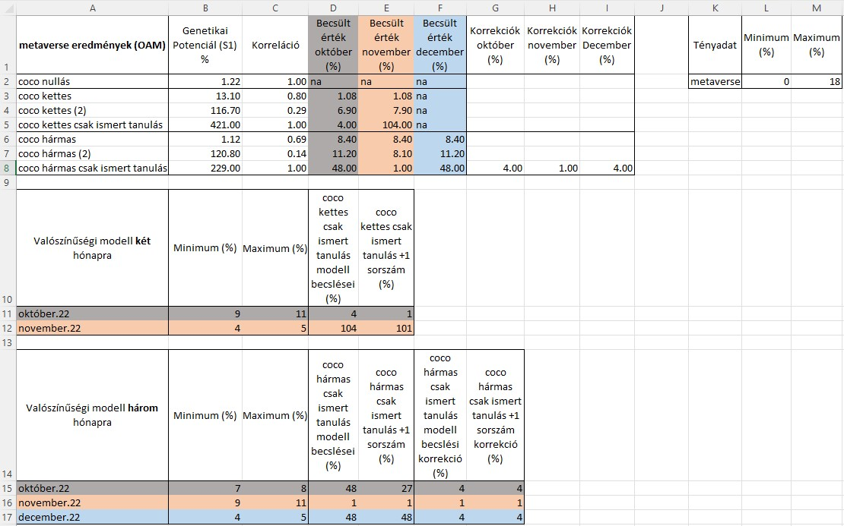

*9. Ábra: metaverse foglom eredményei, forrás: sajátforrás, metaverse inkonzisztencia xlsx, eredmények munkalap, A1-M17 cellatartomány*

Tehát a fenti táblázat alapján a következőket tudjuk elmondani:

Októberre a becslés 1,08% és 11,20% között szóródik, novemberre 1,08% és 104% között szóródik, decemberre pedig 4% és 11,20% között szóródik, ahol a tényadatok minimuma 0% maximuma pedig 18%. Itt már érzékelhető, hogy a 104%-os érték irrelevánsan magas, hiszen meghaladja a Google Trends 100 egységnyi korlátját, valamint minden eddiginél magasabb maximumot becsül.

Statisztikai számítások eredményei

Augusztus

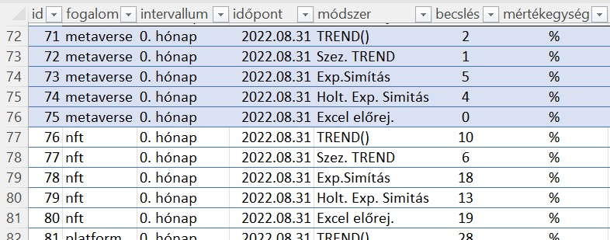

*10.Ábra: Statisztikai előrejelzések metaverse fogalom 2022.augusztus hónapjára, forrás: saját forrás Berlin safe.xlsx, “összesítés” munkalap,Becslés oszlop 71-76 sor*

Az augusztusra előre jelzett értékek 0% és 5% között szóródnak, ami megnehezíti a „nyerő” becslés megtalálását.

Szeptember

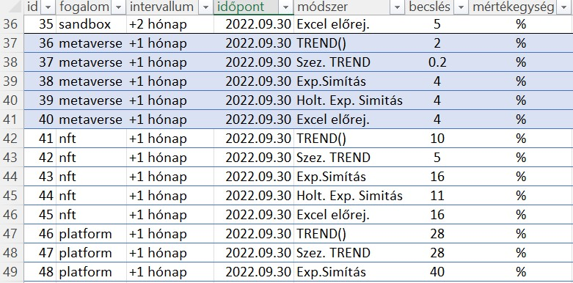

*11. Ábra: Statisztikai előrejelzések metaverse fogalom 2022.szeptember hónapjára, forrás: saját forrás Berlin safe.xlsx, „összesítés” munkalap, 37-41. Sor*

Szeptemberre az előrejelzések szórásai 0% és 4% között voltak. Pozitívum lehet az, hogy több modell is egybehangzóan a 4%-ot becsüli. Sajnos erre (még) nincs garancia.

### 4.2. IOT

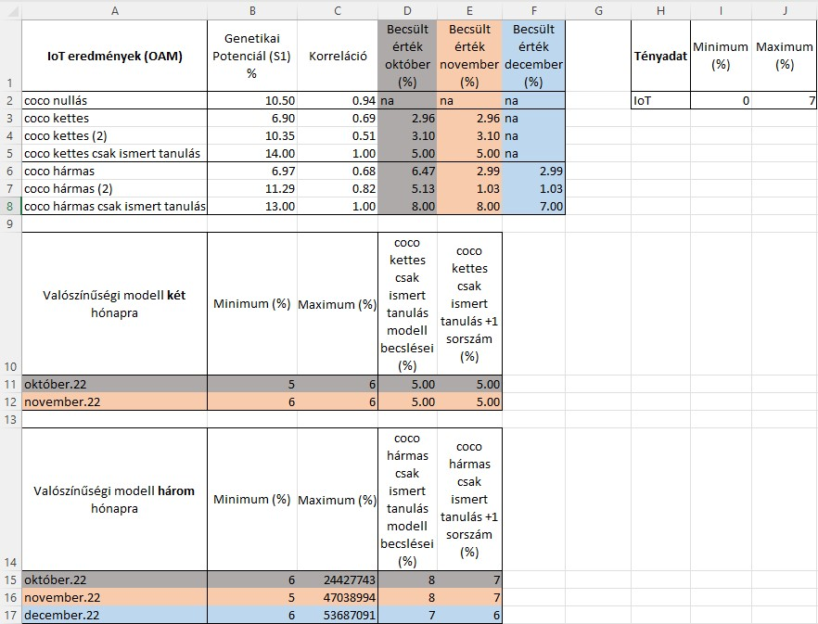

*12. Ábra: IoT foglom eredményei, forrás: sajátforrás, IoT inkonzisztencia.xlsx, eredmények munkalap, A1-J17 cellatartomány*

Az IoT tény minimuma 0% és maximuma 7% volt. Ehhez képest októberre a becslések 2,96% és 24427743% között szóródik, novemberre 2,96% és 47038994% között, míg decemberre 2,99% és 53687091% között szóródik. Itt is tapasztalható, hogy az egyes hónapokra megadott értékek felső korlátjai irrelevánsan magasak.

Statisztikai számítások eredményei

Augusztus

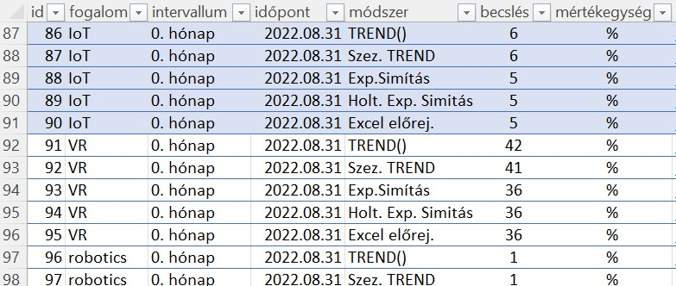

1. *Ábra: Statisztikai előrejelzések IoT fogalom 2022.augusztus hónapjára, forrás: saját forrás Berlin safe.xlsx, “összesítés” munkalap,Becslés oszlop 87-90. sor*

Szeptember

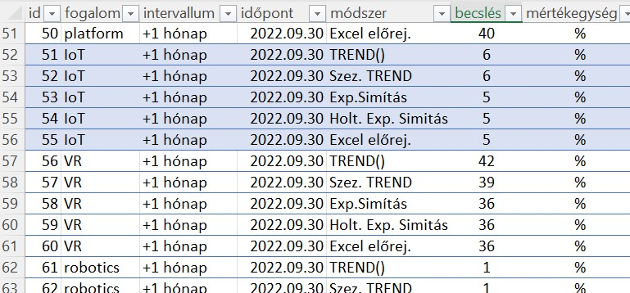

1. *Ábra: Statisztikai előrejelzések IoT fogalom 2022.szeptember hónapjára, forrás: saját forrás Berlin safe.xlsx, „összesítés” munkalap, 52-56. Sor*

A statisztikai elemzések következtében, mind két hónapra 5%-ot és 6%-ot becsülnek a módszerek. Sajnos ez alapján sem tudunk arra következtetni, hogy mely becslés lehet a legpontosabb.

### 4.3. NFT

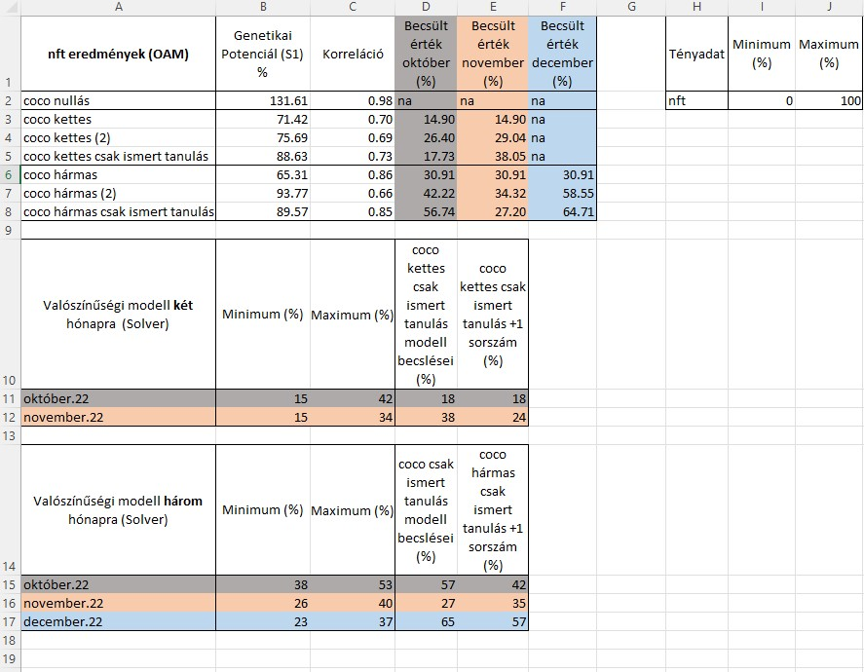

*15. Ábra: nf foglom eredményei, forrás: sajátforrás, nft inkonzisztencia xlsx, eredmények munkalap, A1-J17 cellatartomány*

Az nft szórása az előrejelzések szerint októberre 14,9% és 56,74%, novemberre 14,90% és 40%, decemberre pedig 30.91% és 65% között szóródik, ahol a tényadatok minimuma 0% maximuma pedig 100% volt. Látható, hogy egy előrejelzés sem jelez 100 egységnél többet, ami már jó jel lehet arra, hogy nem törtét túltanulás. Ennek ellenére a fent említett számadatok szórás intervallumai meglehetősen nagyok, nem lehet egyértelműen eldönteni melyik előrejelzés lesz igaz.

Statisztikai számítások eredményei

Augusztus

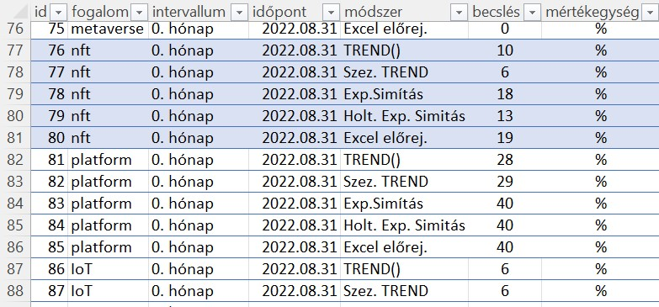

1. *Ábra: Statisztikai előrejelzések nft fogalom 2022.augusztus hónapjára, forrás: saját forrás Berlin safe.xlsx, “összesítés” munkalap,Becslés oszlop 77-81 sor*

Szeptember

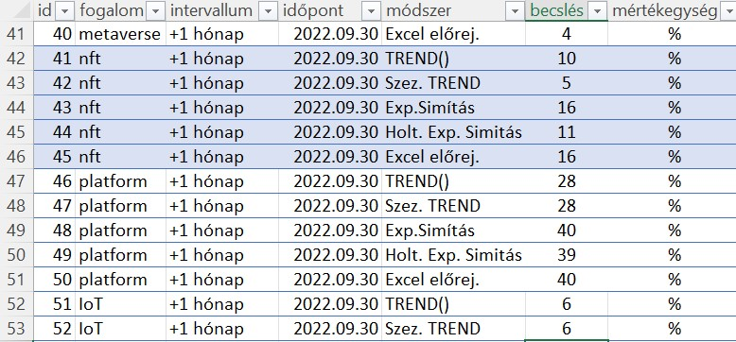

1. *Ábra: Statisztikai előrejelzések nft fogalom 2022.szeptember hónapjára, forrás: saját forrás Berlin safe.xlsx, „összesítés” munkalap, 42-46. sor*

A statisztikai előrejelzések az nft fogalom kapcsán a fent látható két eset egyikében sem tudott egyhangú előrejelzést adni.

### 4.4. PLATFORM

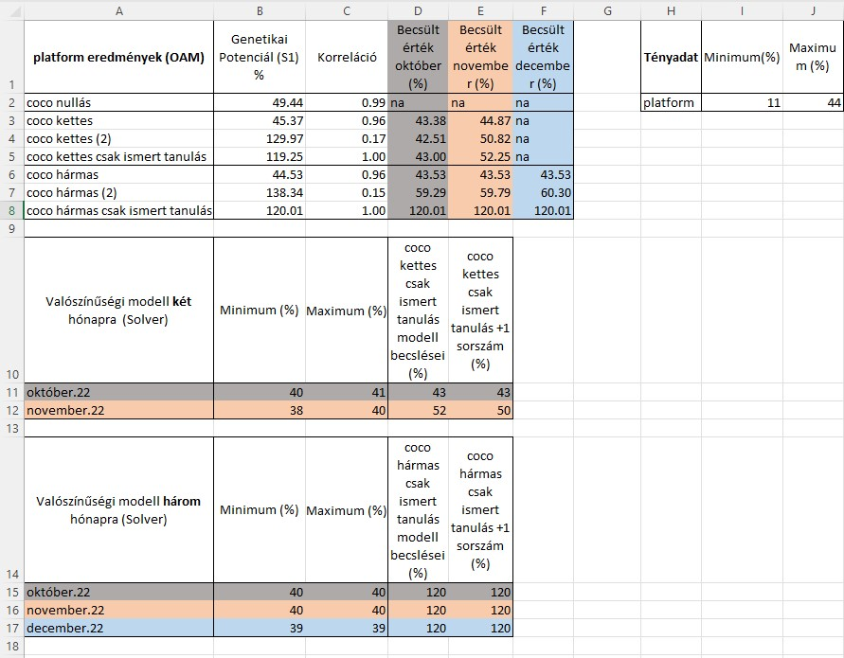

*18. Ábra: platform foglom eredményei, forrás: sajátforrás, platform inkonzisztencia xlsx, eredmények munkalap, A1-J17 cellatartomány*

A platform fogalomnál, mint az az ábrán is látható, a “coco hármas csak ismert tanulás” előrejelzése mind a három vizsgált hónap esetében a maximum érték felett, valamint a megengedett (vö. Google Trends) 100 egység felett van. A fogalmak becsült értékeinek szórása havonta a következők: október: 40% és 120%, november: 44,87% és 120% között míg december: 43,56% és 120% között van. A tényadat azaz a platform eddig ismert minimum értéke 11% maximuma pedig 44% volt.

Statisztikai számítások eredményei

Augusztus

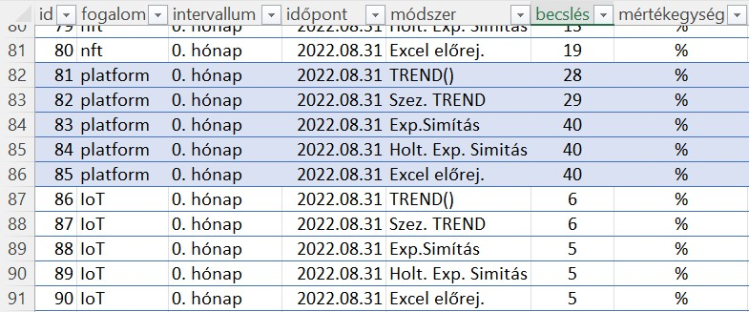

1. *Ábra: Statisztikai előrejelzések platform fogalom 2022.augusztus hónapjára, forrás: saját forrás Berlin safe.xlsx, “összesítés” munkalap, Becslés oszlop 81-86 sor*

Szeptember

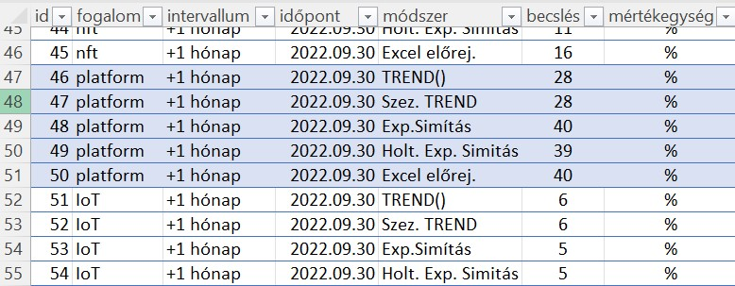

1. *Ábra: Statisztikai előrejelzések platform fogalom 2022.szeptember hónapjára, forrás: saját forrás Berlin safe.xlsx, „összesítés” munkalap, 47-51. Sor*

A fenti előrejelzések esetén sem lehet egyértelműen eldönteni, hogy hogy melyik előrejelzés ad pontosabb becslést az adott hónapra.

### 4.5. SANDBOX

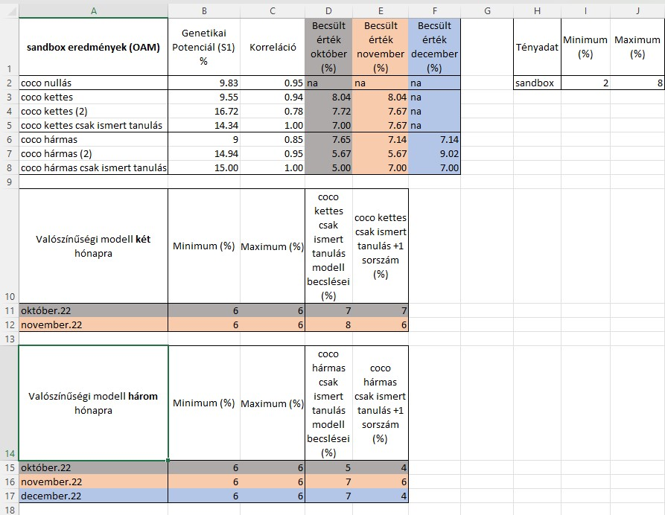

*21. Ábra: sandbox foglom eredményei, forrás: sajátforrás, sandbox inkonzisztencia xlsx, eredmények munkalap, A1-J17 cellatartomány*

A sandbox fogalom esetében is választhatuk a becslések széles repertoárjából. Az általam elvégzett becslések mindegyike a tényadat minimum és maximum határai körül mozognak, de ebben a pillanatban még nem lehet eldönteni melyik becslés a legpontosabb.

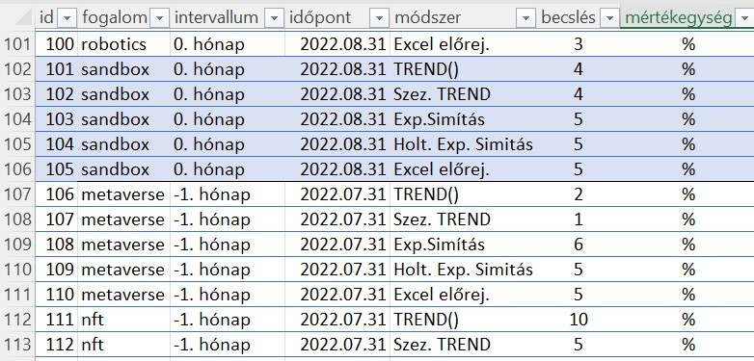

*22.Ábra: Statisztikai előrejelzések sandbox fogalom 2022.augusztus hónapjára, forrás: saját forrás Berlin safe.xlsx, “összesítés” munkalap,Becslés oszlop 102-106. sor*

Szeptember

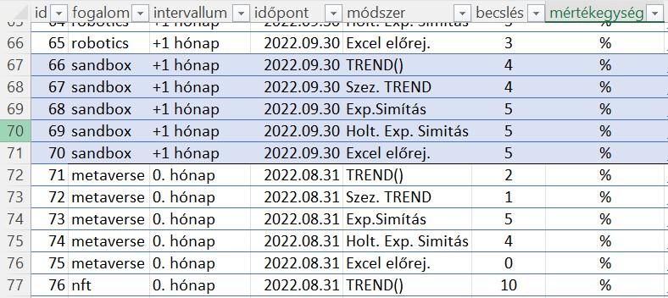

*23. Ábra: Statisztikai előrejelzések sandbox fogalom 2022.szeptember hónapjára, forrás: saját forrás Berlin safe.xlsx, „összesítés” munkalap, 67-71. Sor*

Érdekes, hogy mind a két hónapra nem lát változást egyik előrejelzési modell sem. Mind két esetben a becsült keresési volumenek 4% és 5% közé esnek, ami a tényadatok minimum és maximum értékei között található.

### 4.6. VR

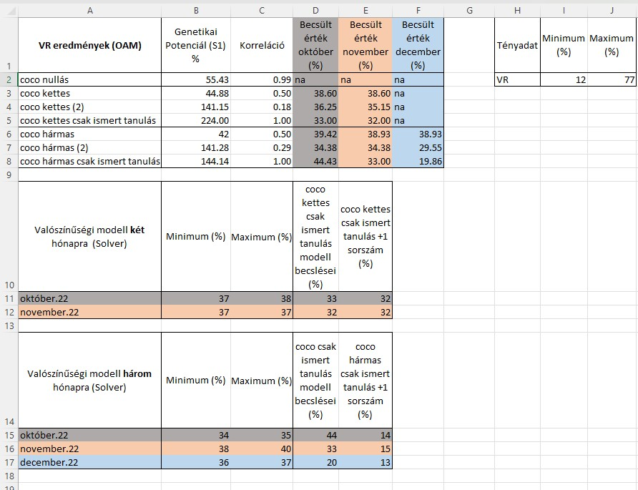

*24 . Ábra: VR foglom eredményei, forrás: sajátforrás, VR inkonzisztencia xlsx, eredmények munkalap, A1-J14 cellatartomány*

A VR előrejelzések esetében sem tudtam egyértelműen meghatározni, melyik becslési érték less a legpontosabb. A tényadatok minimuma (12%) és maximuma (77%) közé esnek a becsült értékek, valamint, mindegyik illeszkedik a tényadatokhoz.

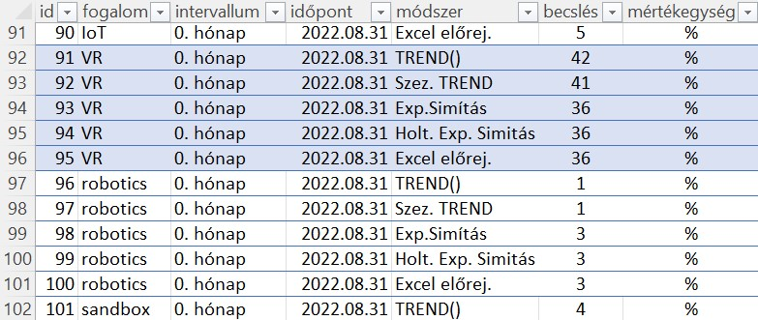

1. *Ábra: Statisztikai előrejelzések VR fogalom 2022.augusztus hónapjára, forrás: saját forrás Berlin safe.xlsx, “összesítés” munkalap,Becslés oszlop 92-96. sor*

Szeptember

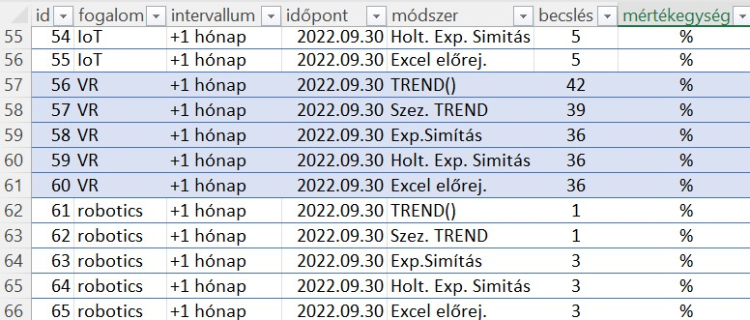

1. *Ábra: Statisztikai előrejelzések VR fogalom 2022.szeptember hónapjára, forrás: saját forrás Berlin safe.xlsx, „összesítés” munkalap, 57-61. sor*

A hónaponkénti öt-öt statisztikai eredmény alapján, nem lehet megállapítani melyik előrejelzési technika lehet a legpontosabb. Az értékek itt is a tényadatok minimuma és maximuma között vannak.

### 4.7. ROBOTICS

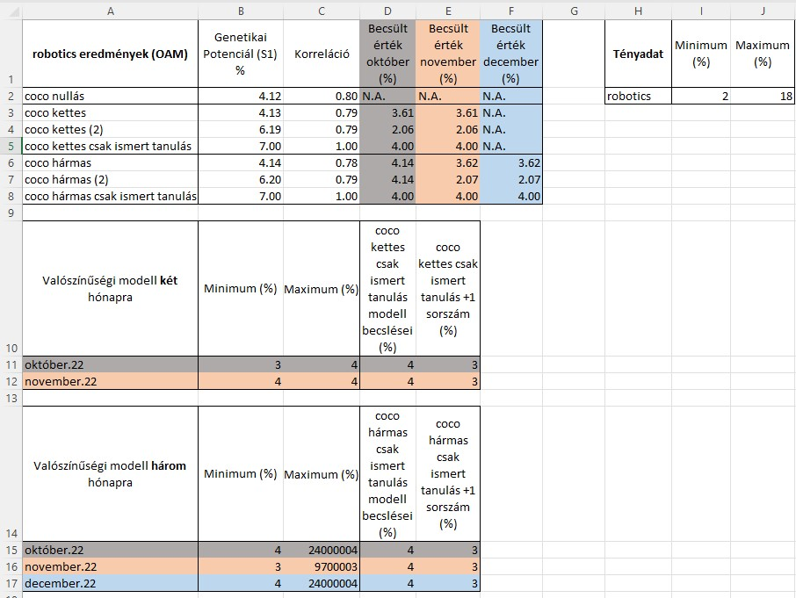

*27. Ábra: robotics foglom eredményei, forrás: sajátforrás, robotics inkonzisztencia xlsx, eredmények munkalap, A1-J14 cellatartomány*

A robotics becsléseinél is cask úgy, mint a z IoT esetében, irrelevánsan magas értékeket kaptam a “valószínűségi modell három” kiszámolt becslések maximum értékeire, így nem értelmezhető ezen értékek. Az összes többi modellel kiszámolt érték, a tényadat minimum és maximum értékei között vannak. A becslések ebben az esetben is jelentősen eltérnek egymástól, így nehéz megmondani, hogy melyik less a legpontosabb.

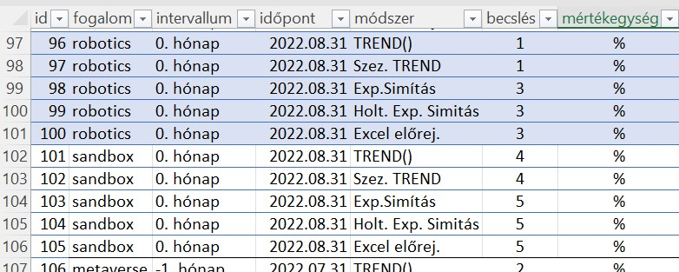

1. *Ábra: Statisztikai előrejelzések robotics fogalom 2022.augusztus hónapjára, forrás: saját forrás Berlin safe.xlsx, “összesítés” munkalap,Becslés oszlop 97-101. sor*

Szeptember

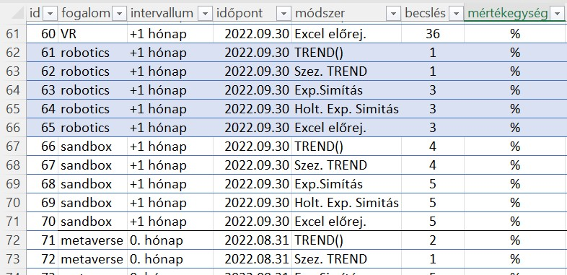

1. *Ábra: Statisztikai előrejelzések robotics fogalom 2022.szeptember hónapjára, forrás: saját forrás Berlin safe.xlsx, „összesítés” munkalap, 62-66. Sor*

Az augusztusra és szeptemberre elvégzett statisztikai előrejelzések a robotics fogalom vizsgálatakor sem adtak egybehangzó előrejelzést. Valószínűsíthető, hogy a két hónap keresési volumene között nem less változás, de nem lehet ebben az állapotban megmondani, hogy melyik érték less ezek közül a jövőben tény érték.

## 5. ÖSSZEGZÉS

Az összegzés keretében, a mindenkori döntéshozó az egymástól független részeredmények alapján kellene, hogy döntésre tudjon jutni. Míg a fecsegő modellek mindig jutnának válaszra (vö. nft 3 havi előrejelzés). A fenti részeredmények alapján az emberi döntéshozó számára a mennyiség nem csap át minőségbe. A konzisztencia fogalmának újszerű megfogalmazása tehát az az automatizálható részeredmény-értelmező hermeneutika, ahol a mennyiség képes minőségbe (pontosabb előrejelzésekbe) átcsapni.

##### 5.1. OAM MODELLEK

Az összes vizsgált fogalom tekintetében a jelenidejűségi (fine tuning) modellben (coco nullás) genetikai potenciál minden adatot tekintve 1 alatt van. Ebből kifolyólag a tanulási mintákban legalább egy antagonista esetpár van, ami kizárja az 1,00-ás korrelációt eleve. A genetikai potenciálokat tekintve szinte az összes esetben a tényadat maximuma felett van az érték, kivéve a VR és a metaverse fogalmaknál, ahol ez alatt. Azokban az esetekben, ahol a fogalmak keresési ténymaximuma nem érte el a genetikai potenciálok értékét, a túltanulás veszélyének mértéke csekély, hiszen nem történik meg a 100 (vö. Google Trends) egységnyi maximum korlát megsértése. Az nft-nél a robot a megengedett 100%-os érték fölé becsüli a genetikai potenciál értékét., ami ebben az esetben a túltanulás jele lehet. Az is igaz, hogy a korlátok mértékére nem lett megtanítva a robot.

„Coco Kettes” és „Coco hármas” genetikai potenciáljaihoz tartozó korrelációk egymáshoz képest - azt nft-t kivéve - megközelítőleg ugyanolyan potenciállal rendelkeznek, vagy a „coco hármas” esetben ezen korreláció kisebb, mint a „coco kettes” korrelációja, ami normális, hiszen kevesebb adatból kellene több hónapra előre jelezni. Az „nft” tekintetében, a ”coco hármas” korrelációja növekedett a „coco kettes”-hez képest, ezért azt lehet feltételezni, hogy a itt pontosabban tudunk három hónapra előre becsülni, mint két hónapra. Az inverzekkel ellátott „coco kettes(2)” és „coco hármas(2)” a várakozásoknak megfelelően, korreláció tekintetében rosszabbul teljesítettek mint az inverz nélküli variánsok, de ennek ellenére az összes esetben a becsült értékek a tényadatok minimumai és maximumai közé estek.

Figyelemre méltó azonban a „coco kettes/hármas csak ismert tanulás” eredményei. Egy esetet (nft) kivéve, mindig 1-es korrelációt kaptam értéknek. Ha teljes mértékben a korreláció értékére támaszkodnék akkor azt lehetne mondai, hogy tökéletes robot tanulás történt, azaz megértette a múltat és tökéletesen tud előre jelezni. Ha ez így lenne akkor a robot által felhasznált direkt és inverz adatok együtt (tükörképként) kellene mozogniuk. Ez egyik fogalom esetén sem történt meg tökéletesen, ahogy az az alábbi ábrákon (ábraszámok: 35-44) is jól látható.

0

1000

2000

3000

4000

5000

1

2

3

4

5

6

7

8

9

10

11

12

13

14

15

16

17

18

19

VR direkt/inverz coco kettes csak

ismert tanulás

direkt

inverz

0

1000

2000

3000

4000

5000

1

2

3

4

5

6

7

8

9

10

11

12

13

14

15

16

17

18

VR

direkt/inverz coco

hármas

csak

ismert tanulás

direkt

inverz

*35*

*. Ábra:*

*VR direkt/inverz coco kettes csak ismert tanulás*

*, saját forrás, VR*

*inkonzisztencia.xls*

*x*

*., "ere*

*dmények"*

*munkalap, L1*

*-*

*S16 cellái*

*34*

*. Ábra: VR*

*direkt/inverz coco*

*hármas*

*csak ismert tanulás, saját forrás,*

*VR inkonzisztencia.xls*

*x*

*., "eredmények" munkalap, L1*

*-*

*S16 cellái*

0

200

400

600

800

1

2

3

4

5

6

7

8

9

10

11

12

13

14

15

16

17

18

19

sandbox direkt/inverz coco kettes

csak ismert tanulás

direkt

inverz

0

200

400

600

800

1

2

3

4

5

6

7

8

9

10

11

12

13

14

15

16

17

18

sandbox direkt/inverz coco kettes

csak ismert tanulás

direkt

inverz

0

100

200

300

400

500

1

2

3

4

5

6

7

8

9

10

11

12

13

14

15

16

17

18

19

robotics direkt/inverz coco kettes

csak ismert tanulás

direkt

inverz

0

100

200

300

400

500

1

2

3

4

5

6

7

8

9

10

11

12

13

14

15

16

17

18

robotics direkt/inverz coco hármas

csak ismert tanulás

Drekt

Inverz

*33*

*.*

*Ábra:*

*sandbox*

*direkt/inverz coco kettes csak ismert tanulás, saját*

*forrás,*

*sandbox*

*inkonzisztencia.xls*

*x*

*., "eredmények" munkalap, L1*

*-*

*S16*

*cellái*

*32*

*.Ábra: sandbox direkt/inverz coco*

*hármas*

*csak ismert tanulás, saját*

*forrás, sandbox inkonzisztencia.xls*

*x*

*., "eredmé*

*nyek" munkalap, L1*

*-*

*S16*

*cellái*

*31*

*.Ábra:*

*robotics*

*direkt/inverz coco*

*kettes csak ismert tanulás, saját*

*forrás,*

*robotics*

*inkonzisztencia.xls*

*x*

*., "eredmények" munkalap, L1*

*-*

*S16*

*30*

*robotics direkt/inverz coco*

*hármas*

*csak ismert tanulás, saját forrás,*

*robotics inkonzisztencia.xls*

*x*

*., "eredmények" munkalap, L1*

*-*

*S16 cellái*

*cellái*

0

1000

2000

3000

4000

5000

1

2

3

4

5

6

7

8

9

10

11

12

13

14

15

16

17

18

19

platform direkt/inverz coco kettes

csak ismert tanulás

direkt

inverz

0

1000

2000

3000

4000

5000

1

2

3

4

5

6

7

8

9

10

11

12

13

14

15

16

17

18

platform direkt/inverz coco hármas

csak ismert tanulás

direkt

inverz

*41*

*.*

*Ábra:*

*platform*

*direkt/*

*inverz coco kettes csak ismert tanulás, saját*

*forrás,*

*platform*

*inkonzisztencia.xls*

*x*

*., "eredmények" munkalap, L1*

*-*

*S16*

*40*

*. Ábra: platform direkt/inverz coco*

*hármas*

*csak ismert tanulás, saját*

*forrás, platform inkonzisztencia.xls*

*x*

*., "eredmények" munkalap, L1*

*-*

*S16*

*cellái*

*cellái*

0

2000

4000

6000

1

2

3

4

5

6

7

8

9

10

11

12

13

14

15

16

17

18

19

nft direkt/inverz coco kettes csak

ismert tanulás

direkt

inverz

0

1000

2000

3000

4000

5000

1

2

3

4

5

6

7

8

9

10

11

12

13

14

15

16

17

18

nft direkt/inverz coco hármas csak

ismert tanulás

direkt

inverz

*38*

*.*

*Ábra:*

*nft*

*direkt/inverz coco kettes csak*

*ismert tanulás, saját forrás,*

*nft*

*inkonzisztencia.xls*

*x*

*., "eredmények" munkalap, L1*

*-*

*S16 cellái*

*39*

*.*

*Ábra: nft direkt/inverz coco*

*hármas*

*csak ismert tanulás, saját forrás,*

*nft inkonzisztencia.xls*

*x*

*., "eredmények" munkalap*

*, L1*

*-*

*S16 cellái*

0

20

40

60

80

100

120

140

1

2

3

4

5

6

7

8

9

10

11

12

13

14

15

16

17

18

19

metaverse direkt/inverz coco kettes

csak ismert tanulás

direkt

ivrz

0

20

40

60

80

100

120

140

1

2

3

4

5

6

7

8

9

10

11

12

13

14

15

16

17

18

metaverse direkt/inverz hármas csak

ismert tanulás

direkt

inverz

*36*

*.*

*Ábra:*

*metaverse*

*direkt/inverz coco hármas csak ismert tanulás, saját*

*forrás,*

*metaverse*

*inkonzisztencia.xls*

*x*

*., "eredmények" munkalap,*

*O*

*1*

*-*

*V*

*16*

*37*

*.*

*Ábra:*

*metaverse*

*direkt/inverz coco kettes csak ismert tanulás, saját*

*forrás,*

*metaverse*

*inkonzisztencia.xls*

*x*

*., "eredmények" munkalap,*

*O*

*1*

*-*

*V*

*16*

*cellái cellái*

0

100

200

300

400

500

600

700

1

2

3

4

5

6

7

8

9

10

11

12

13

14

15

16

17

18

19

IoT direkt/inverz coco kettes csak

ismert tanulás

direkt

inverz

0

100

200

300

400

500

600

700

1

2

3

4

5

6

7

8

9

10

11

12

13

14

15

16

17

18

IoT direkt/inverz coco hármas csak

ismert tanulás

direkt

inverz

*42*

*.*

*Ábra:*

*IoT*

*direkt/inverz coco kettes csak ismert tanulás, saját forrás,*

*IoT*

*inkonzisztencia.xls*

*x*

*., "*

*eredmények" munkalap, L1*

*-*

*S16 cellái*

*43*

*. Ábra:*

*IoT*

*direkt/inverz coco hármas csak ismert tanulás, saját forrás,*

*IoT*

*inkonzisztencia.xls*

*x*

*., "eredmények" munkalap, L1*

*-*

*S16 cellái*

Ezen diagrammok korrekciójára van lehetőség, ami alapján már reálisabbnak tűnő becslést kapunk. A metaverse fogalomnál a „coco hármas csak ismert tanulás” becsléseiben ezt végre is hajtottam, de az idő szűkössége miatt nem sikerült az összes kifejezésre ezt a logikát elvégezni. Várhatóan a decemberi konferencia alkalmára ezek már el fognak készülni. Lényegében az inverz számok mozgását kell a direkt számokéhoz igazítani, így egy teljes tükörképet kaphatunk. Az ehhez kapcsolódó számítások a metaverse inkonzisztencia.xls-ben a „coco hármas csak ismert tanulás munkalap” O147-U152 cellatartományaiban találhatóak.

0

20

40

60

80

100

120

140

1

2

3

4

5

6

7

8

9

10

11

12

13

14

15

16

17

18

19

20

21

Metaverse direkt/inverz coco kettes csk ismert

tanulás

-

korrekció

direkt

inverz

*44. Ábra: metaverse korrigálás, forrás saját forrás, metaverse.xlsx, eredmények munkalap,*

*O17 - V31 cellatartomány*

#### 5.2.VALÓSZÍNŰSÉGI MODELL

Figyelemre méltó, hogy ezen modell (vö. 3.2.3) alapján úgy, hogy az összefüggés képlete a statisztikai előrejelzések között nem ismert, validnak tűnő min- és max-intervallumokat kaptam az október, november, valamint december hónapjaira. A modell csak a robotics és az IoT kapcsán jelzett a módszer irrelevánsan magas (max) értéket (vö. robotics és IoT „eredmények” munkalap C15-C17 cellatartomány).

##### 5.3. HIPOTÉZISEK/ELVÁRÁSOK/KÉRDÉSEK

Van esély a modell rétegek között valamely speciális algoritmus kifejlesztésére, amely képes lesz a statisztikai előrejelzési metódusok közül az adatvagyonra legjobban illeszkedőt kiválasztani. Ez a hipotézis megfelel a 2021. év végi doktori védés keretében elfogadott téziseknek (vö. Barta, 2021).

# 6. VITA

A dolgozatban bemutatott különböző elemzési rétegek korrelációja esetenként magas (1-es) értéket mutat, ami tanulmányaim során elsajátított tudás alapján arra engedhetne következtetni, hogy a becslés valid/robosztus/reális. Szemmel látható azonban, hogy a megadott értékek (vö. „metaverse”) esetekben irreálisan magasak, azaz nem illeszkedik a tényadathoz. Manapság szabadon válogathatunk az előrejelzési technikák széles repertoárjából, de nincs arra utasítás, hogy melyik adatszerkezetre/-tartalomra melyik módszer a legmegfelelőbb annak érdekében, hogy a döntéshozót legpontosabban tájékoztassuk. Amint láttuk, mindegyik modell tud valamit előre jelezni, de ezek közül melyik a legpontosabb?

# 7. KÖVETKEZTETÉSEK

Ez a ma még manuális folyamat teljesen automatizálható lehet, mellyel „cloud” szolgáltatásokat lehet felépíteni. A modell ezzel egy pontosabb előrejelzést biztosítana, immár a „nem tudom” fogalom megjelenésével.

A bemutatott mennyiségi és minőségi lépések kapcsán ezen a ponton még érdektelen, hogy a valóság (az előrejelzett valóság) mely megoldásokhoz milyen pontosságot enged kimutatni. A cél ugyanis egyelőre nem a legjobb, leggyorsabb stb. modell-logika feltárása volt, hanem a sok évtizedes mennyiségi fejlődés részleges értelmetlenségére való rámutatás, mely kritika csak akkor racionális, ha egyben kiút ki felmutatásra kerül. Az egyik kiút vélelmezhetően a konzisztencia-orientált modellezés!

# 8. AKTUÁLIS FEJLESZTÉSI ÁLLAPOT/JÖVŐKÉP

A jövőben egy, az adott nyelvek szavain és a Goole Trends keresési volumenén alapuló előrejelzési szoftvert lehet programozni, amely pl. havi szinten aktualizálná a szavakhoz tartozó keresési volumenek értékét. Lényegében a dolgozatban már említett brute-force logikát (1.2 Feladatok alfejezet) nem csak ezen fogalmakra lehetne használni, hanem az adott nyelv minden szavára.

A jövőképhez tartozik azonban még a dolgozatban említett II. és III. fázisok végrehajtása ill. programozása. A dolgozat megírása végén ezen fázisok kidolgozása került előkészítésre, ahol egy adatminőségbiztosítás is történt. A 45., 46. és a 47. ábrából jól kiolvasható az alábbi konklúzió: időmúlás (x-tengely) becslése alapján látható, hogy a korábbi adatok kevésbé értelmezhetők (46. ábra), hiszen a pirossal jelölt határvonaltól balra található becsült eredmények sokkal pontatlanabbak, mint a piros határvonaltól jobbra elhelyezkedők. A direkt és inverz becslésrétegek erőtereinek átváltása (45. ábra) közel egybe esik a 46. ábra narancssárga vs. kék görbepár együtt mozgásának zavarosabb és harmonikusabb oldalait elválasztó sávval. Így szemmel is érzékelhető, hogy a tényadatok első kb. 9 éve nem használható a pontosabb előrejelzések előállítására.

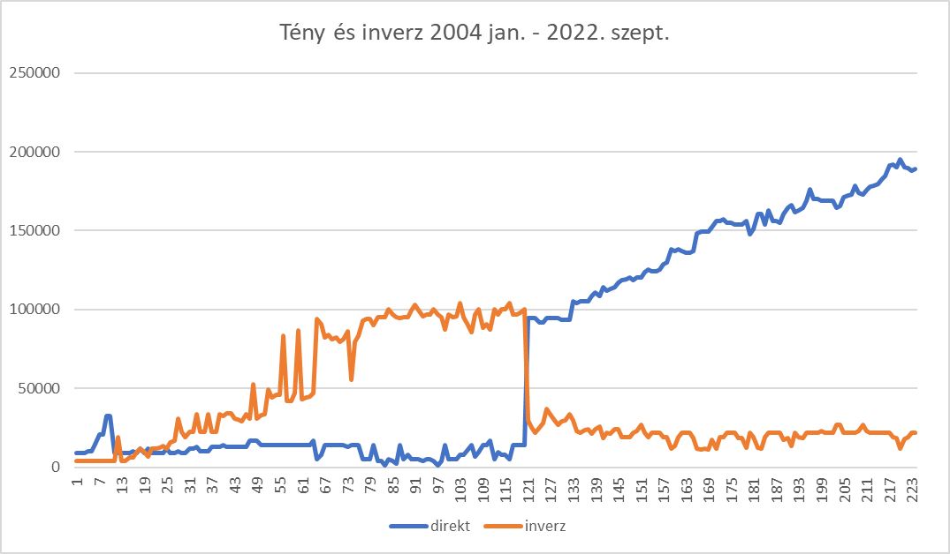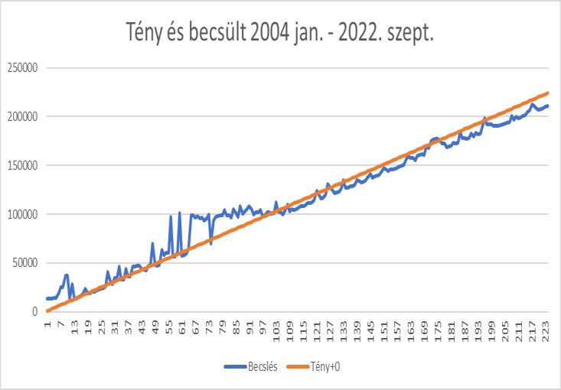

*46*

*. Ábra: Tény és Inverz becslések együttmozgása*

*45*

*.Ábra: Tény és Inverz becslések együttmozgása*

A minőségbiztosítás elvégzése után kifejlesztésre került, egy a már a Bevezetés 1.2.

Feladatok alfejeztében bemutatott Brute-Force technikának megfelelő modell az Excel beépített Solver-ével. A modellben kiszámításra kerütek az ismert hónapokra vonatkozó korrelációk, szórások, átlagok. Úgyszintén ugyanezen változók lettek kiszámolva sárgával jelölt ismeretlen cellák bevonásával, majd mindegyik mutató (korreláció, átlag, szórás) kölümbsége, azaz deltája lett oszloponként kiszámolva (47.ábra, M26-U36 cellatartomáy), majd a NÉGYZETÖSSZEG Excel beépített függvénnyel összegezve lettek (V28., V32., V36.0 cellák). Ezeket a delta értékeket összegeztem egy változóba (47. ábra, W28. cella), anak érdekében, hogy az Excel Solver-je egyszerre tudja kezelni ezen változókat. Az Excel Solverja ezt az értéket minimalizálta, azzal a feltétellel, hogy a sárga mezők 0 és 100 közötti számok lehetnek. Tesztelés jelleggel, a modellben hiányzó (sárga) cellák tényadatok voltak, így a „jóság” mérhetővé tehető. Ellenőrzés képpen, a már meglévő tényadatok összegét oszloponként összegeztem (47. ábra, N38-T39 cellatartomány) és ezen eredményeit összeadtam, ez látható a 47. ábra V oszlopának 38. cellájában. Ugyanezt elvégeztem az Excel Solver által megadott számokra is (N39-V39 cellatartomány) így a becsült értékeket már a tényadatokhoz lehet viszonyítani. Annak érdekében, hogy jobb becslés készüljön, a korrelációk delta értékeit (N28T28 cellatartomány) háromszorosára kellett növelni – Ennek miértje, valamint részletezése ennek a dolgozatnak terjedelmi okokból már nem része, így itt nem kerül bemutatásra. Későbbi pubblikációk alkalmával lesz bemutatva. – Így az ellenőrzésben látható becslés adatok összege közelíteni kezdett a tényadatok összegéhez. Mindezt úgy, hogy a modell nem ismeri az esetleges tényadatok mögött meghúzódó matematikai összefüggéseket, de ennek ellenére sokkal több egyéb mutató összefüggéseire támaszkodik. A modell optimalizálása jelenleg is folyamatban van. A 47. ábra a csökkentett adatmennyiség (vö. 45-46. ábra és a

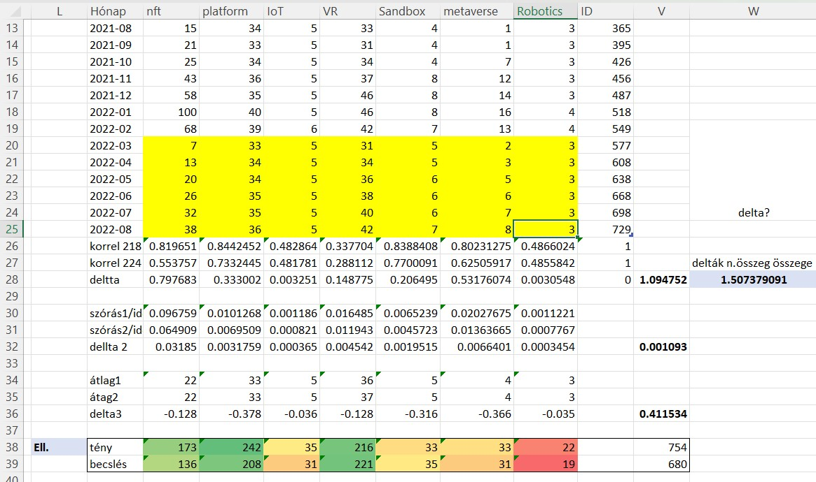

47*. Ábra: konzisztensebb előrejelzési modell (beta), forrás: sajátforrás, lelketlen.xlxs, nap ID - Átlag munkalap, L1-W39 cellatartomány*

célkomponenseket (pl. korrelációkat) terhelő büntetőtételek eredő hatását mutatja 300-as szintről közel 700-as (680) szintre emelve a becslések összegét a 754-es tesztértékhez képest célirányosan lépésről lépésre, a paraméter-változásokat (adatmennyiség, büntetések) a nyersadatok alapján algoritmikusan levezetve.

A 48. ábra a büntetési tételek előjelének levezetéséhez szükséges idősoros korrelációváltozások és ezek két időegység közötti távolságait mutatja:

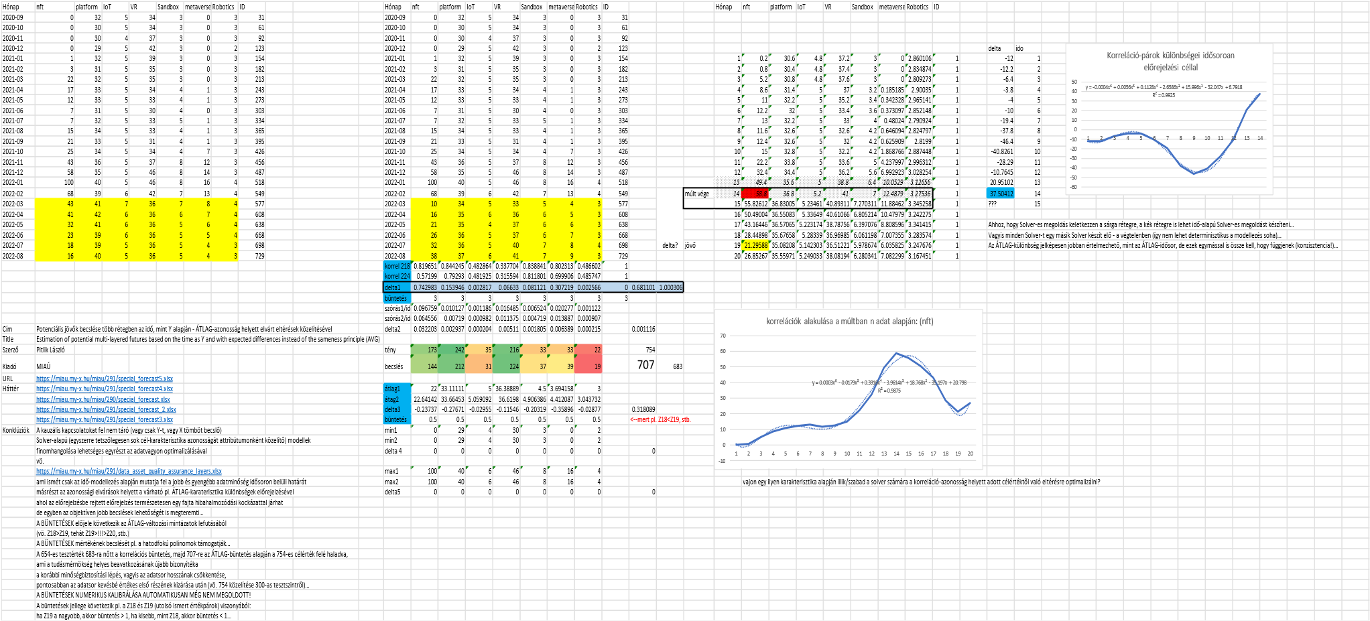

*48. Ábra: Büntetési tételek levezetése, forrás: MIAÚ, https://miau.my-x.hu/miau/291/special_forecast5.xlsx*

# 9. FELHASZNÁLT IRODALOM ÉS FORRÁSOK JEGYZÉKE

## SZAKIRODALOM

Laurence van der Sand (2021): Why you need to capitalize on the rise of the data-driven enterprise. *Accenture*, 2021.május 21., https://www.accenture.com/nl-

en/blogs/insights/data-driven-enterprise (megnyitás dátuma: 2022. október 12.)

Prasad Setty (2022): Understanding And Managing The 4 Types Of Hybrid Workers,

*Forbes.com*, 2022. július 18, https://www.forbes.com/sites/googlecloud/2022/07/18/understanding-and-managingthe-4-types-of-hybrid-workers/?sh=548a903b2ff4 (megnyitás dátuma: 2022. október

12.)

Európai Parlament (2022): Mi az a mesterséges intelligencia és mire használják?,

Frissítve: 2021.3.29. - 16:39, Létrehozva: 2020.9.4. - 17:59, https://www.europarl.europa.eu/news/hu/headlines/society/20200827STO85804/mi-aza-mesterseges-intelligencia-es-mire-hasznaljak (megnyitás ideje: 2022.október 12.)

Pitlik László, Pitlik Marcell, Pitlik László (jun) (2021=miau nr 280!!!.): Csapágy-kopás becslése konzisztencia-alapú modellezéssel. *Magyar Internetes Agrár Újság My-X Team*, (2021. december) https://miau.my-x.hu/miau/280/bearing_wear_v1.pdf (letöltés ideje: 2022. október 20.)

Pakuli Zoltán (2022): Marketing szövegírás? Jasper Mesterséges Intelligencia: A tartalom gyártás jövője. *Webdesign-Z*, 2022.07.18, https://webdesign-z.com/marketing-tippektrukkok/marketing-szovegiras-jasper-mesterseges-intelligencia-a-tartalomgyartasjovoje/ (megnyitás ideje: 2022. október 19.)

H.P. Luhn (1958): A Business Intelligence System. *IBM Journal*, 1958. októberi kiadás,

314-319. Oldal, http://altaplana.com/ibmrd0204H.pdf (letöltés dátuma: 2022. október

10.)

Mark Hall and Erik Gregersen (2022): Larry Ellison. *Encyclopedia Britannica*, 2022. november 21, https://www.britannica.com/biography/Larry-Ellison (megynyitás dátuma: 2022. október 13.)

Cederic Chin, (2020): The Rise and Fall of the OLAP Cube.*Holistics Blog*, 2022. január 30., https://www.holistics.io/blog/the-rise-and-fall-of-the-olap-cube/ (megnyitás dátuma: 2022. október 12.)

Lányi Örs (2022): Sokkal jobb lesz a telefonunk, ha beszélünk hozzá. *24.hu*, 2022. június

08., https://24.hu/tech/2022/06/08/google-asszisztens-beszedfelismeres-uj-funkcio/#

(megnyitás dátuma: 2022. október 19.)

Soumalya Bhattacharyya, (2022): What is ETL and How does it Work?. *Analytics Steps*, https://www.analyticssteps.com/blogs/what-etl-and-how-does-it-work (megnyitás dátuma 2022. október 10)

Európai Parlament (2022): JELENTÉS a digitális korban a mesterséges intelligenciáról,

2022.04.05., https://www.europarl.europa.eu/doceo/document/A-9-2022-0088_HU.html

(megnyitás dátuma: 2022. október 20.,)

George Lawton, Joseph M. Carew, Ed Burns (N.é.): predictive modeling. techtarget.com,

n.é, https://www.techtarget.com/searchenterpriseai/definition/predictive-modeling (megnyitás dátuma: 2022. október 14.)

Ogi Djuraskovic (2022): Big Data Statistics 2022: How Much Data is in The World?*Firtst Site Guide,*2022. január 10., https://firstsiteguide.com/big-data-stats/ (megnyitás dátuma: 2022. október 11.,)

Habók Lilla (2018): Megmutatja a Google hogy címkézi az embereket*. hwsw.hu*, 2018. június 15., https://www.hwsw.hu/hirek/58967/google-hirdetesbeallitasok-reklamerdeklodesi-korok.html (megnyitás dátuma: 2022. október. 11)

K.Z. (2021): Elképesztő mennyiségű adatot termel az emberiség.*Világ Gazdaság,*2021.04.29, https://www.vg.hu/vilaggazdasag-magyar-gazdasag/2021/04/elkepesztomennyisegu-adatot-termel-az-emberiseg-2 (megnyitás dátuma: 2022. október 14.)

Keller, Kevin Lane–Kotler, Philip (2016): Marketingmenedzsment [Digitális kiadás.]

Budapest*: Akadémiai Kiadó*. https://doi.org/10.1556/9789630597784 Letöltve:

https://mersz.hu/hivatkozas/dj183m_13_p2/#dj183m_13_p2 (Letöltés dátuma: 2022. 09.

30.)

Benedict Neo (2022): 6 Types of Data Analysis. *Builtin.com*, 2022. szeptember 26., https://builtin.com/data-science/types-of-data-analysis (megnyitás dátuma: 2022. október 18.)

Pitlik László (2014): My-X Team, avagy egy innovatív „ötletistáló”, 2014. december,

*Innoreg Közép-magyarországi Regionális Innovációs Ügynökség Khe.,* https://miau.my-x.hu/miau/196/My-X%20Team_A5%20fuzet_HU_jav.pdf (megnyitás dáruma: 2022.09.30)

https://miau.my-x.hu/miau2009/index.php3?x=miau128&where[indexkod]=miau196

(megnyitás dáruma: 2022.09.30)

Bernard Marr (2022): A Short History Of The Metaverse, *Forbes.com*, 2022. március 21, https://www.forbes.com/sites/bernardmarr/2022/03/21/a-short-history-of-themetaverse/?sh=4d70fc735968 (megnyitás dátuma: 2022. október 2.)

Barta Gergő (2021): Mesterséges intelligencia módszerek alkalmazása az informatikai rendszerek biztonsági auditjában, *Magyar Agrár és Élettudományi Egyetem*, Gödöllő, 2021. https://miau.my-x.hu/miau2009/index.php3?x=e159 (megnyitás dátuma: 2022.

október 9.)

https://miau.my-x.hu/miau/phd/Barta_Gergo_Doktori_ertekezes_tezisei_0604.pdf

(megnyitás dátuma: 2022. október 9.)

My-X Kutatócsoport (2022): Watson. 2022. január 24., https://miau.my-

x.hu/miau2009/index_tki.php3?_filterText0=*WATSON (megnyitás dátuma: 2022. október 8.)

Dr. Nivash Jeevanandam (2022): AI concepts for beginners: Understanding Brute-force search. *Indiaai*, 2022. szepteber 27., https://indiaai.gov.in/article/understanding-bruteforce-search (megnyitás dátuma: 2022. október 10.)

Dr. Pitlik László (2007): Előrejelzés tesztelés nélkül konzisztens részeredmények alapján: CHF/HUF 30 munkanapra előre, *Magyar Internetes Agrár Újság My-X Team,* 2007, https://miau.my-x.hu/miau2009/index.php3?x=e0&string=chf/huf (megnyitás dátuma: 2022. szeptember 29.)

Dr. Pitlik László, Bunkóczi László, Pető István (2005): Environmental-Ecological

Consistencies in automation of modelling, *VII. Hungarian Biometric and*

*Biomathematics Conference*, Budapest, 2005.07.05-06., http://miau.my-

x.hu/miau/82/kjm_en_ecology_full.doc (megnyitás dátuma: 2022 október 16.)

Takács Gábor (2022): Értjük-e a kvantummechanikát?, ELTE Természettudományi Kar

Fizikai Intézet, 2022.11.24., https://www.youtube.com/watch?v=ORkpp4dolf4&t=1115s

(megnyitás dátuma: 2022. november 29.)

Zalai Ernő (2020): *Matematikai közgazdaságtan II.* [Digitális kiadás.] Budapest:

Akadémiai

Kiadó. https://doi.org/10.1556/9789634545507 Letöltve: https://mersz.hu/hivatkozas/m 712mako2_17_p110/#m712mako2_17_p110 (2022. 12. 12.)

Hunyadi László–Vita László (2019): Statisztika II. [Digitális kiadás.] Budapest:

Akadémiai Kiadó. https://doi.org/10.1556/9789634542223 Letöltve:

https://mersz.hu/hivatkozas/m366stkett_stkett_56_p1/#m366stkett_stkett_56_p1 (2022. 12. 12.)

Veres Zoltán–Hoffmann Márta–Kozák Ákos (szerk.) (2017): Bevezetés a piackutatásba

[Digitális kiadás.] Budapest: Akadémiai Kiadó. https://doi.org/10.1556/9789634540038 Letöltve: https://mersz.hu/hivatkozas/dj219bap_52_p23/#dj219bap_52_p23 (2022. 12. 12.)

Gelei Andrea (szerk.) (2016): Logisztikai döntések [Digitális kiadás.] Budapest:

Akadémiai Kiadó. https://doi.org/10.1556/9789630598088 Letöltve:

https://mersz.hu/hivatkozas/dj165ld_81_p41/#dj165ld_81_p41 (2022. 12. 12.)

Gerőcs László–Vancsó Ödön (szerk.) (2016): Matematika [Digitális kiadás.] Budapest:

Akadémiai Kiadó. https://doi.org/10.1556/9789630597678 Letöltve: https://mersz.hu/hivatkozas/m97m_chap27_level2_sec375_p1/#m97m_chap27_level2_ sec375_p1 (2022. 12. 12.)

Hunyadi László–Vita László (2019): Statisztika I. [Digitális kiadás.] Budapest:

Akadémiai Kiadó. https://doi.org/10.1556/9789634542216 Letöltve: https://mersz.hu/hivatkozas/m365stegy_stegy_irod_47/#m365stegy_stegy_irod_47

(2022. 12. 12.)

## INTERNETES FORRÁSOK

Digital Hungary (2019): Magyar cég oldja meg a KKV mesterséges intelligenciaproblémáit?, 2019. Október31., https://www.digitalhungary.hu/e-volution/Magyar-cegoldja-meg-a-KKV-mesterseges-intelligencia-problemait/9003/ (megnyitás ideje: 2022.

október 13.,)

Premio.io: 17 Best SEO Plugins And Content Marketing tools For WordPress.

https://premio.io/blog/best-seo-plugins-content-marketing-tools-wordpress/ (megnyitás dátuma 2022. október 11.)

Üzleti Intelligencia Története https://hu.socialgekon.com/exploring-history-business-intelligence (megnyitás: 2022. október 5.)

Amazon Alexa működéséről https://smartbuild.hu/amazon-alexa-okosotthon/

1. https://hu.socialgekon.com/exploring-history-business-intelligence
2. Forrás: amazon alexáról: https://smartbuild.hu/amazon-alexa-okosotthon/